

# MANUAL OPERACIONAL DO MÓDULO OPERAÇÕES DE CRÉDITO PESSOA JURÍDICA

**SUCPJ/GECPJ**

# SUMÁRIO

APRESENTAÇÃO 2

CAPÍTULO I MÓDULO: OPERAÇÃO DE CRÉDITO 3

1. FLUXO OPERACIONAL 4
2. OPERAÇÕES DE CRÉDITO 5
   1. INCLUSÃO DE OPERAÇÃO 5
   2. SIMULADOR DE OPERAÇÃO 6
   3. SEÇÃO: PARÂMETROS 9
   4. SEÇÃO: COMPROMETIMENTO MENSAL DO CLIENTE 10
   5. SEÇÃO: RESULTADO DA ANÁLISE *RATING* DA OPERAÇÃO 10
   6. INSERÇÃO DA OPERAÇÃO 11
   7. RESUMO DA OPERAÇÃO 12
   8. RESPONSÁVEIS DA OPERAÇÃO 13
   9. RESUMO DOS PARTICIPANTES DA OPERAÇÃO 13
   10. INCLUSÃO DE GARANTIAS 14
   11. INFORMAÇÕES PARA LIBERAÇÃO DO CRÉDITO 15
   12. PENDÊNCIAS DO CONTRATO 15
3. IMPRESSÃO DE OPERAÇÕES 17
4. EMPRESTIMO 17
   1. RECUPERAÇÃO 17
   2. EXCLUIR OPERAÇÕES NÃO EFETIVADAS 18
5. CONFIGURAÇÕES
   1. CONFIGURAÇÕES DE PLANOS 19
6. RENEGOCIAR 20

6.1 RENEGOCIAÇÃO 20

7. Débito Virtual 21

7.1 Consultar Débito Virtual 21

8. Modalidade 22

8.1 Consultar Modalidade 22

CAPÍTULO II MÓDULO: GESTÃO DE RISCO 21

1. ACOMPANHAMENTO E APROVAÇÃO DA PROPOSTA DE OPERAÇÃO DE CRÉDITO 22
   1. CONSULTA DE OPERAÇÕES PENDENTES 23
   2. ETAPA DE PENDÊNCIAS 24
   3. PARECER DE OPERAÇÕES PENDENTES 25
   4. ETAPA DE FORMALIZAÇÃO 26
   5. ETAPA DE LIBERAÇÃO 27

CAPÍTULO III RECUPERAÇÃO DA OPERAÇÃO DE CRÉDITO 28

1. RECUPERAÇÃO DA OPERAÇÃO DE CRÉDITO 29

GLOSSÁRIO 30

REFERÊNCIAS BIBLIOGRÁFICAS 31

# APRESENTAÇÃO

Este manual estabelece orientações técnicas, aos usuários habilitados, quanto ao fluxo operacional implementado no Sistema *CCWeb*, quando na utilização dos Módulos Operação de Crédito e Gestão de Risco. Especificamente, o presente documento tem por objetivo transcrever de forma clara a rotina de inserção e acompanhamento de propostas de crédito Pessoa Jurídica, na modalidade parcelada.

# CAPÍTULO I MÓDULO: OPERAÇÃO DE CRÉDITO

## FLUXO OPERACIONAL

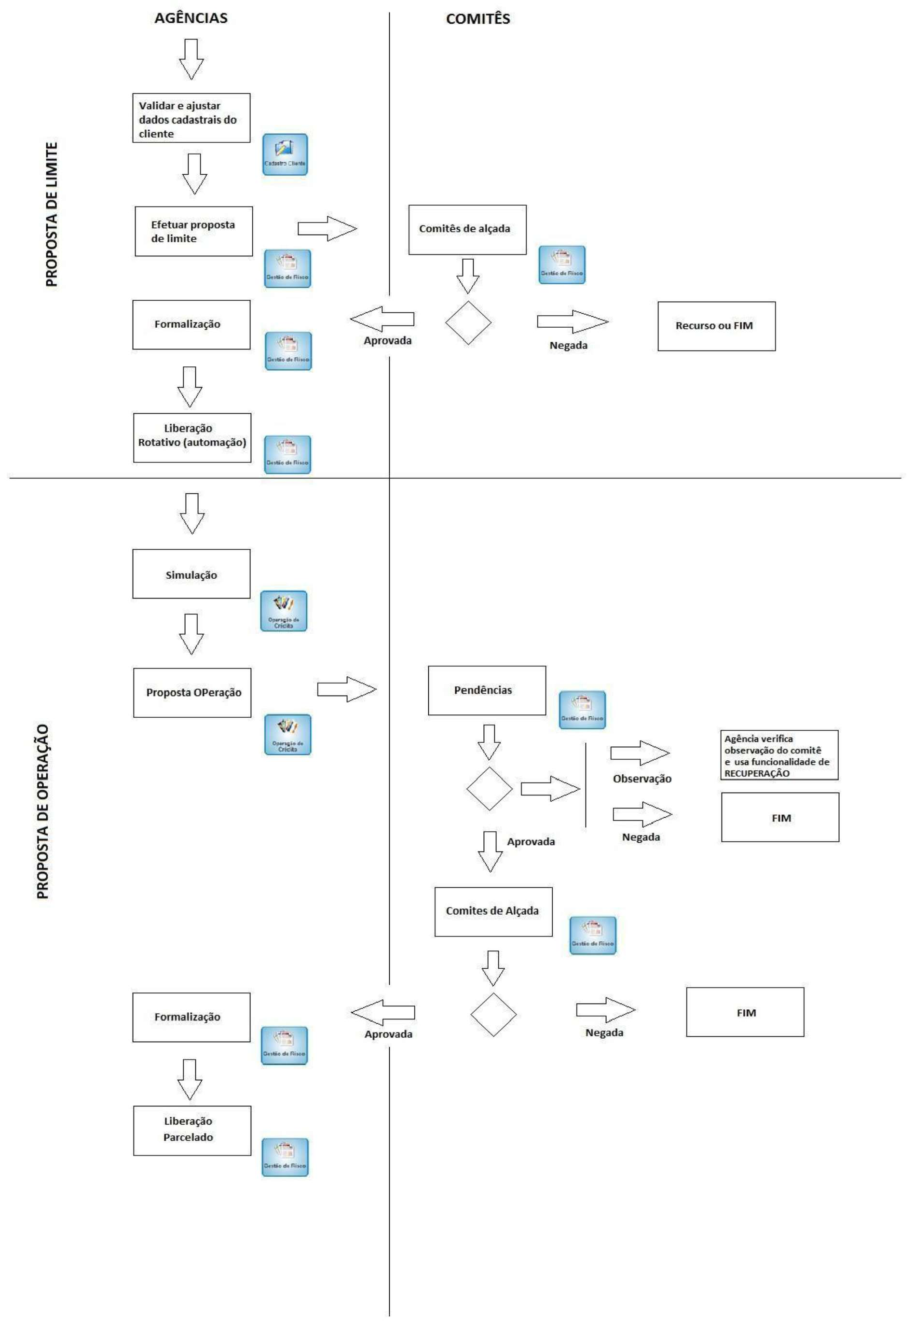

**Figura 1 Fluxo operacional**

## OPERAÇÕES DE CRÉDITO

Acesse o sistema *CCWeb*, através do link disponível na intranet. A inserção de operações de crédito parcelado (Capital de Giro, Giro Rápido e Hot Money) Pessoa Jurídica é realizada pela *web*, via sistema ora mencionado.

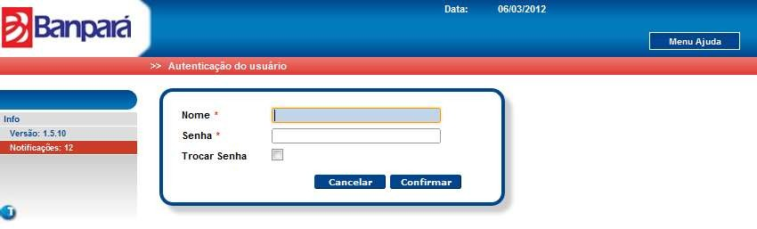

**Figura 2 Acessando o sistema *CC_Web***

Selecione, dentre as opções na **Seleção de Módulo**, o botão correspondente a

**Operação de Crédito** para realização desse procedimento.

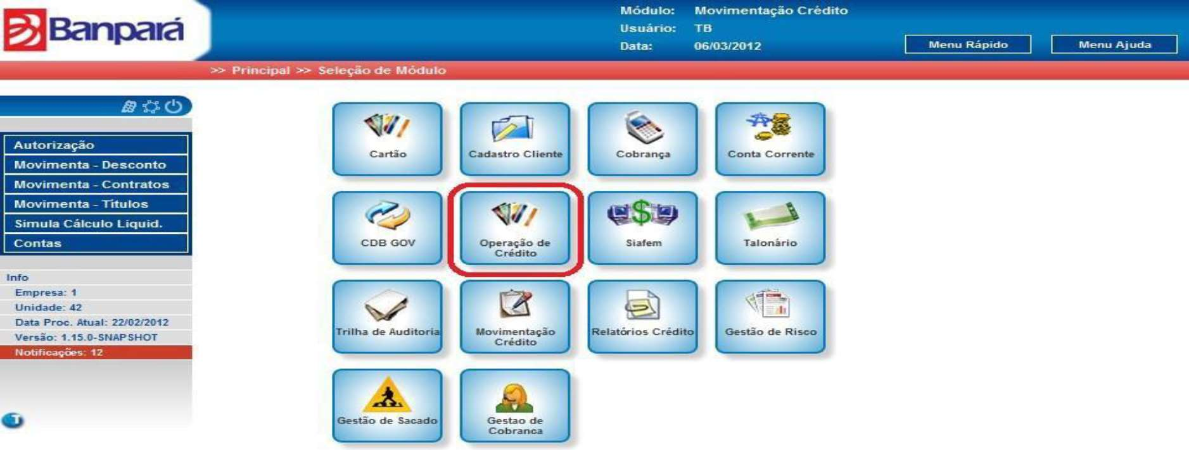

**Figura 3 Módulo Operação de Crédito**

**Nota:** Ressalta-se que somente clientes com Limites Globais aprovados estão aptos nesta etapa do processo para cadastramento de Propostas de Operação.

## INCLUSÃO DE OPERAÇÃO

Após acessar o Módulo Operação de Crédito, selecione no menu a opção **Incluir Operação**, seguida da opção **Operações Crédito**. Dessa forma, o usuário poderá efetuar uma **simulação** para o cliente vide **figura 4**.

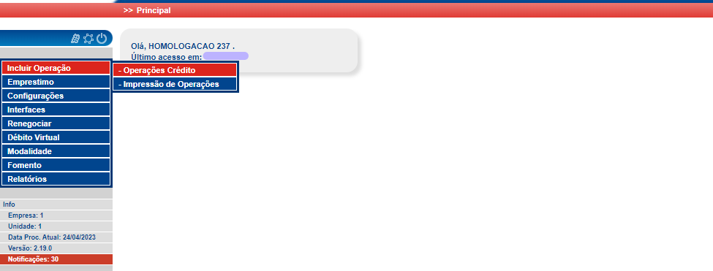

**Figura 4 Funcionalidade Incluir Operação / Operações Crédito**

Para seleção do cliente desejado, o usuário deverá escolher no campo **Tipo de Pessoa** deverá ser selecionada a opção **Pessoa Jurídica**. Daí poderá alimentar, na tela apresentada, os dados da empresa em apenas um dos 3 (três) campos dispostos na **figura 5**. Ou seja, é possível entrar com os dados do código do cliente, nº de CNPJ ou razão social conforme ficha cadastral.

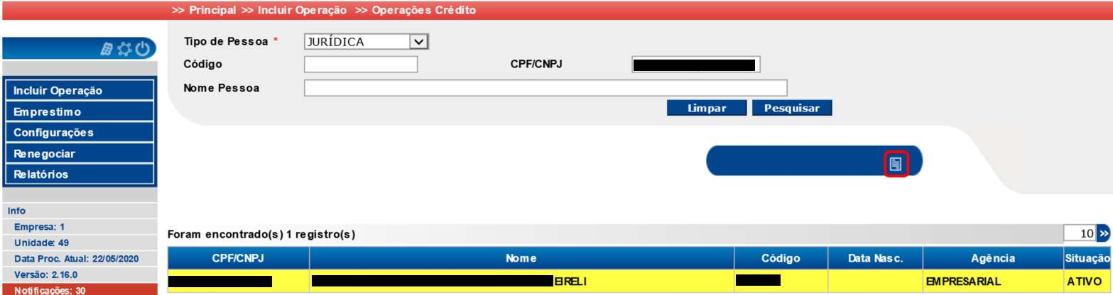

**Figura 5 Selecionando o cliente desejado / incluindo proposta de crédito**

Daí basta clicar em qualquer um dos registros gerados, relacionado ao cliente desejado, de modo que a seleção do mesmo irá acusar a cor amarela. Feito isso, clique no botão **Solicitar**, em destaque na **figura 5**.

Após essa etapa, o sistema apresenta os produtos e limites aprovados do cliente e do grupo econômico, caso seja participante, cujos valores estarão disponíveis para utilização do cliente, relativo à modalidade parcelada (Capital de Giro e Giro Rápido). É necessário selecionar que tipo de operação será feita, considerando o valor disponível para tomada de crédito, bem como as características de cada produto vide **figura 6**.

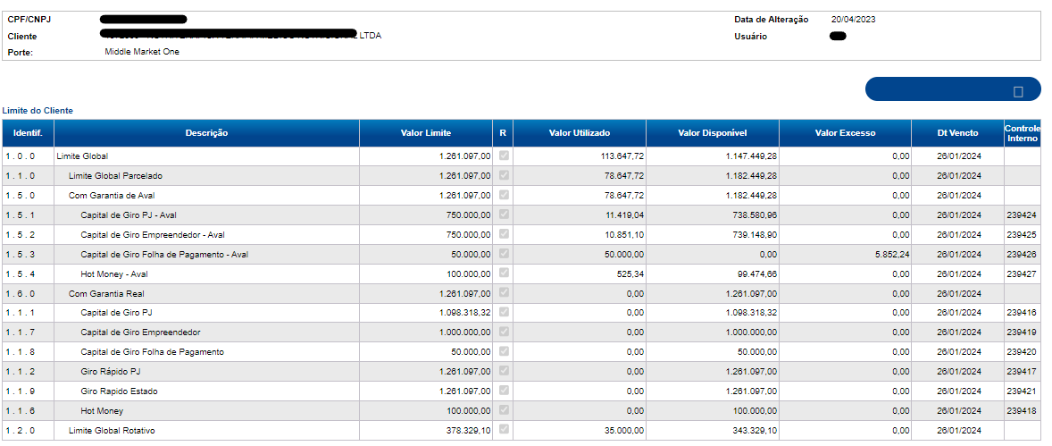

**Figura 6 - Produtos e limites aprovados do cliente**

## SIMULADOR DE OPERAÇÃO

1. **Para o produto Capital de Giro com Garantia Aval**

O usuário deve selecionar a opção **Capital de Giro PJ - Aval**, em **limite do cliente**, e clicar no botão **Simulação**, conforme sugere a **figura 7.**

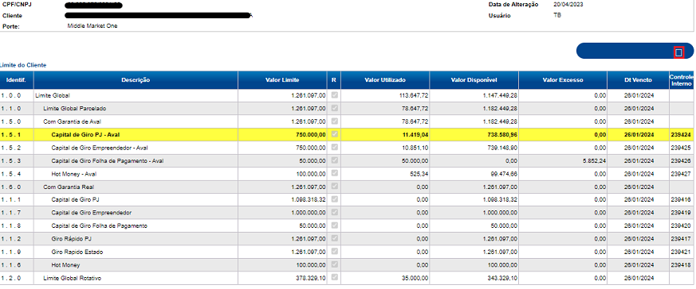 **Figura 7 Simulação do produto Capital de Giro – Aval**

Em seguida, é gerada a tela na qual o *rating* do cliente é atualizado através da integração com o sistema XRISK vide **figura 8**.

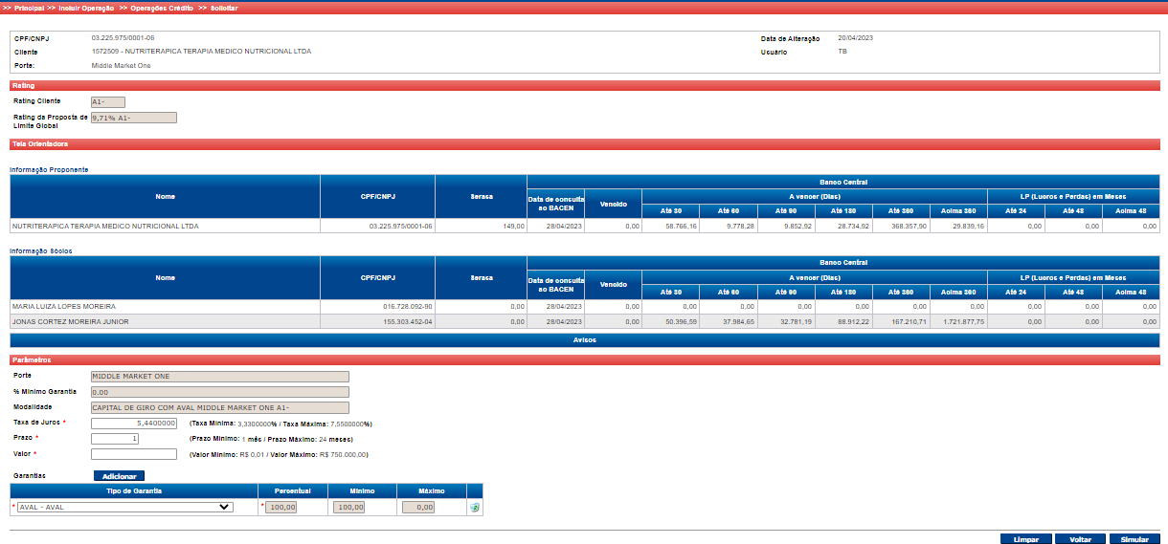

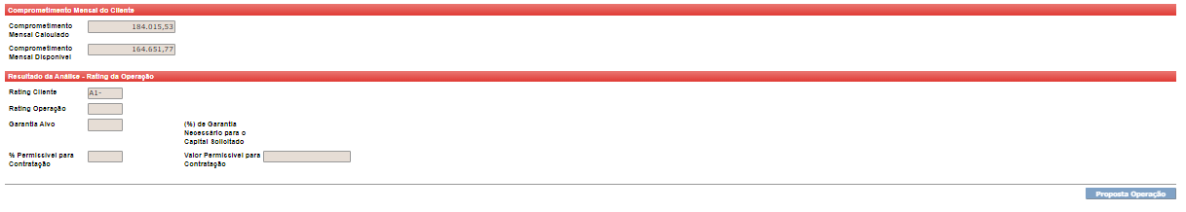

**Figura 8 *Rating* do cliente**

Nesta etapa, nota-se que a tela apresenta 5 (cinco) seções relevantes. A saber:

*Rating Cliente*; Tela Orientadora; Parâmetros;

Comprometimento Mensal do Cliente; e

Resultado da Análise *Rating* da Operação.

**G) Para o Produto Capital de Giro Empreendedor com Garantia Aval**

Análogo ao item **a**. Para este produto, o usuário deve seguir as mesmas instruções constantes no item anterior:

Na seção **Parâmetros**, o sistema preenche automaticamente as informações da Modalidade, trazendo também as informações de faixa de taxa, faixa de juros e faixa de valores para inserção. Conforme mostra **figura 9**.

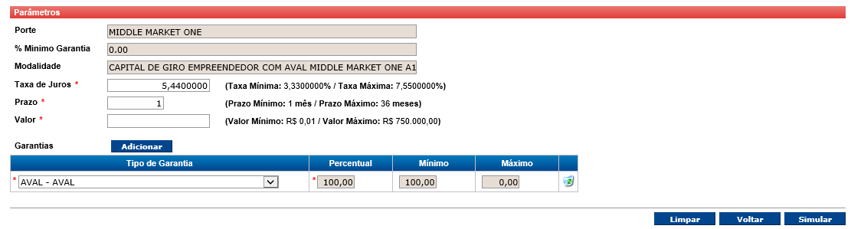**Figura 9 - Seção Parâmetros; Modalidade: CAPITAL DE GIRO EMPREENDEDOR AVAL**

**H) Para o produto Capital de Giro Folha de Pagamento com Garantia Aval**

Análogo ao item **a**. Para este produto, o usuário deve seguir as mesmas instruções constantes no item anterior:

Na seção **Parâmetros**, o sistema preenche automaticamente as informações da Modalidade, trazendo também as informações de faixa de taxa, faixa de juros e faixa de valores para inserção. Conforme mostra **figura 10**.

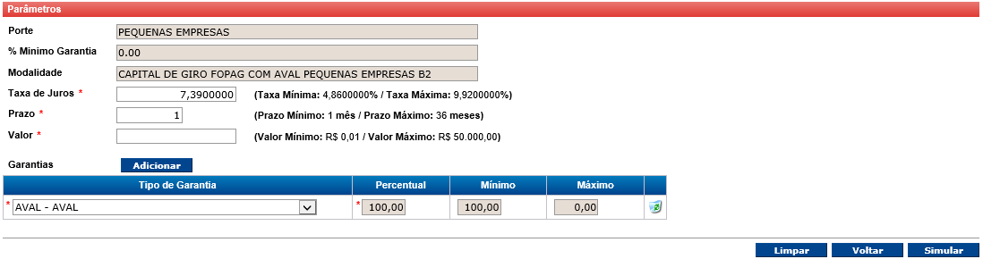**Figura 10 – Seção Parâmetros; Modalidade: CAPITAL DE GIRO FOPAG AVAL**

**I) Hot Money com Garantia Aval**

Análogo ao item **a**. Para este produto, o usuário deve seguir as mesmas instruções constantes no item anterior:

Na seção **Parâmetros**, o sistema preenche automaticamente as informações da Modalidade, trazendo também as informações de faixa de taxa, faixa de juros e faixa de valores para inserção. Conforme mostra **figura 11.**

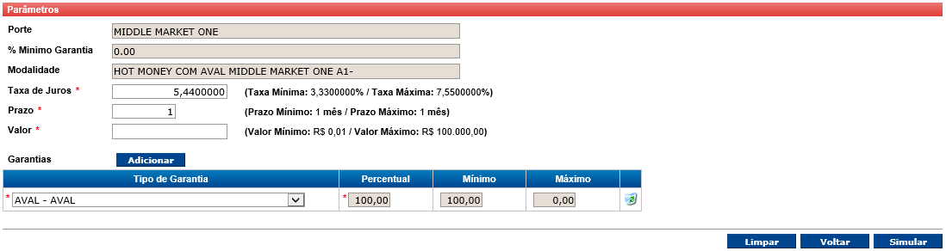**Figura 11 – Seção Parâmetros; Modalidade: HOT MONEY AVAL**

**J) Para o produto Capital de Giro com Garantia Real**

O usuário deve selecionar a opção **Capital de Giro PJ - Real**, em **limite do cliente**, e clicar no botão **Simulação**, conforme sugere a **figura 12.**

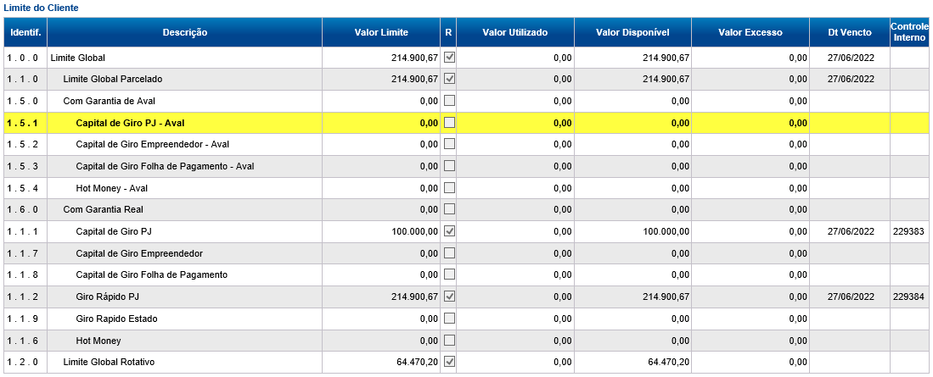

**Figura 12 - Simulação do produto Capital de Giro – Real**

Em seguida, é gerada a tela na qual o *rating* do cliente é atualizado através da integração com o sistema XRISK, análoga a **figura 8**.

Na seção **Parâmetros**, o sistema preenche automaticamente as informações da Modalidade, trazendo também as informações de faixa de taxa, faixa de juros e faixa de valores para inserção. Conforme mostra **figura 13.**

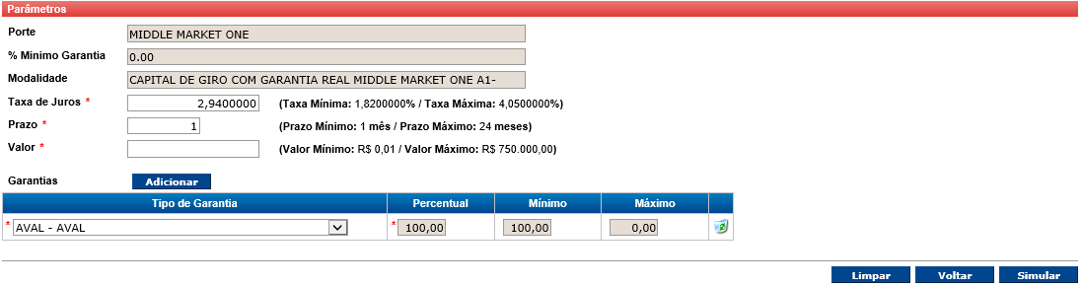**Figura 13 – Seção Parâmetros; Modalidade: CAPITAL DE GIRO - REAL**

## K) Para o produto Capital de Giro Empreendedor com Garantia Real

## 

Análogo ao item **a**. Para este produto, o usuário deve seguir as mesmas instruções constantes no item anterior:

Na seção **Parâmetros**, o sistema preenche automaticamente as informações da Modalidade, trazendo também as informações de faixa de de taxa, faixa de juros e faixa de valores para inserção. Conforme mostra figura abaixo-**vide figura 14.**

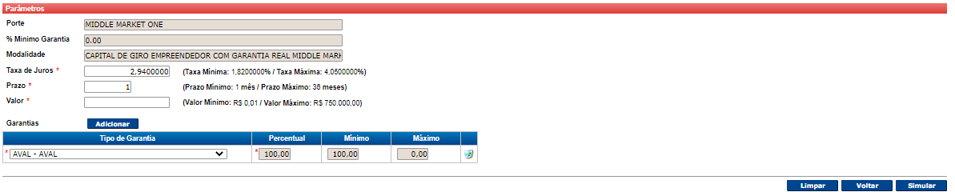**Figura 14 - Seção Parâmetros; Modalidade: CAPITAL DE GIRO EMPREENDEDOR – REAL**

## L) Para o produto Giro Folha de Pagamento com Garantia Real

Análogo ao item **a**. Para este produto, o usuário deve seguir as mesmas instruções constantes no item anterior:

Na seção **Parâmetros**, o sistema preenche automaticamente as informações da Modalidade, trazendo também as informações de faixa de de taxa, faixa de juros e faixa de valores para inserção. Conforme mostra figura abaixo – **vide figura 15.**

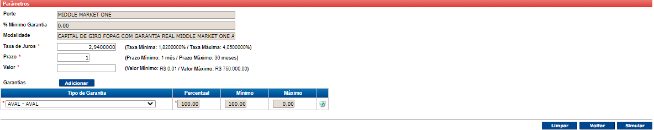 **Figura 15 Seção Parâmetros; Modalidade: CAPITAL DE GIRO FOPAG REAL**

## M) Para o produto Giro Rápido

O usuário deve selecionar a opção **Giro Rápido PJ** e clicar no botão **Simulação**, conforme sugere a **figura 16**.

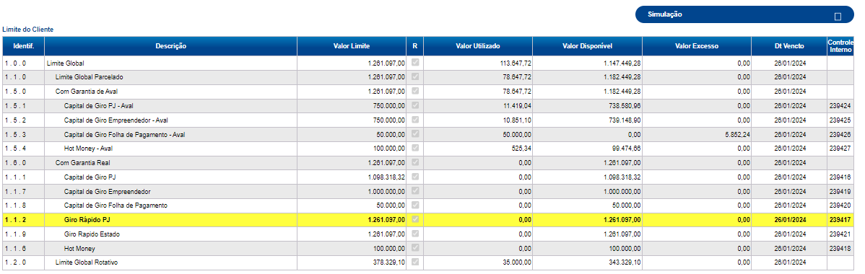

**Figura 16 - Simulação do produto Giro Rápido PJ**

Em seguida, é gerada a tela na qual o *rating* do cliente é atualizado através da integração com o sistema XRISK, análoga a **figura 8**.

**N) Para o produto Giro Rapido Estado**

Análogo ao item **a**. Para este produto, o usuário deve seguir as mesmas instruções constantes no item anterior:

Na seção **Parâmetros**, o sistema preenche automaticamente as informações da Modalidade, trazendo também as informações de faixa de de taxa, faixa de juros e faixa de valores para inserção. Conforme mostra figura – **vide figura 17.**

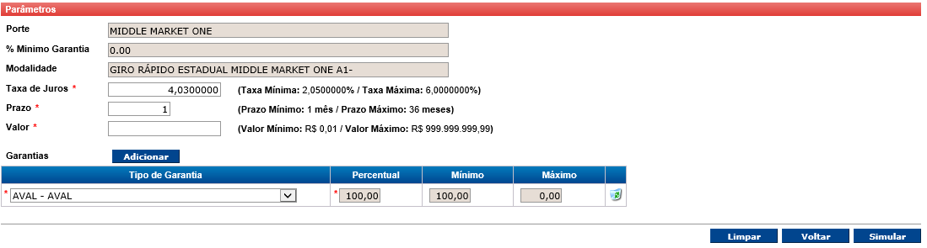**Figura 17 - Seção Parâmetros; Modalidade: GIRO RÁPIDO ESTADO**

## K) Para o produto Hot Money com Garantia Real

Analogamente a **figura 6**, o usuário deve selecionar a opção **Hot Money**, em **limite do cliente**, e clicar no botão **Simulação**, conforme sugere a **figura 18**.

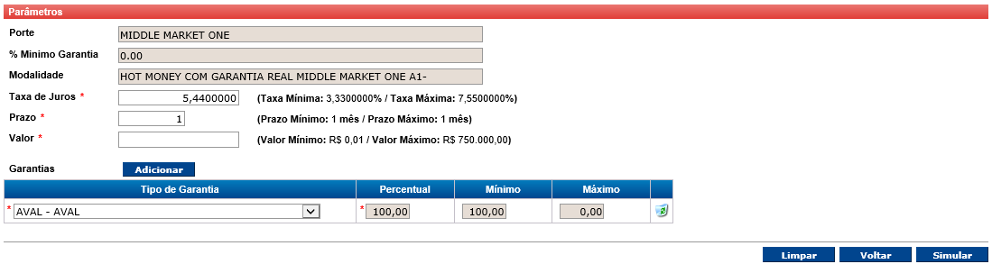

**Figura 18 - Seção Parâmetros; Modalidade: HOT MONEY - REAL**

## SEÇÃO: PARÂMETROS

Na seção **Parâmetros**, o sistema preenche automaticamente as informações da Modalidade, trazendo também as informações de faixa de de taxa, faixa de juros e faixa de valores para inserção No entanto, é importante ressaltar que, na seção de parâmetros, o prazo a ser estabelecido na operação de crédito é dado pela unidade. Ou seja, o numeral 1 (um), uma vez que se trata de um pleito no qual o prazo máximo é de um mês vide **figura 19**.

## Uma imagem contendo Linha do tempo Descrição gerada automaticamenteFigura 19 Seção Parâmetros (Hot Money)

Nesta seção, o sistema preenche automaticamente a modalidade de crédito parcelado com que se deseja simular / operar.

Quando se tratar do produto **Capital de Giro - Aval**, deve ser observado o *rating* do cliente. Pois, de acordo com a faixa de *rating* do cliente e porte do cliente, o sistema irá trazer a modalidade automaticamente, mostrando em tela a faixa de taxas, faixa de prazo e faixa de valor para o usuário inserir.

Para o produto **Capital de Giro empreendedor - Aval,** deve ser observado o *rating* do cliente. Pois, de acordo com a faixa de *rating* do cliente e porte do cliente, o sistema irá trazer a modalidade automaticamente, mostrando em tela a faixa de taxas, faixa de prazo e faixa de valor para o usuário inserir.

Para o produto **Capital de Giro folha de pagamento - Aval**, deve ser observado o *rating* do cliente. Pois, de acordo com a faixa de *rating* do cliente e porte do cliente, o sistema irá trazer a modalidade automaticamente, mostrando em tela a faixa de taxas, faixa de prazo e faixa de valor para o usuário inserir.

Para o produto **Hot Money - Aval,** deve ser observado o *rating* do cliente. Pois, de acordo com a faixa de *rating* do cliente e porte do cliente, o sistema irá trazer a modalidade automaticamente, mostrando em tela a faixa de taxas, faixa de prazo e faixa de valor para o usuário inserir.

Para o prduto **Capital de Giro - Real**, deve ser observado o *rating* do cliente. Pois, de acordo com a faixa de *rating* do cliente e porte do cliente, o sistema irá trazer a modalidade automaticamente, mostrando em tela a faixa de taxas, faixa de prazo e faixa de valor para o usuário inserir.

Para o produto **Capital de Giro Empreendedor Real**, deve ser observado o *rating* do cliente. Pois, de acordo com a faixa de *rating* do cliente e porte do cliente, o sistema irá trazer a modalidade automaticamente, mostrando em tela a faixa de taxas, faixa de prazo e faixa de valor para o usuário inserir

Para o produto **Giro Folha de Pagamento Real**, deve ser observado o *rating* do cliente. Pois, de acordo com a faixa de *rating* do cliente e porte do cliente, o sistema irá trazer a modalidade automaticamente, mostrando em tela a faixa de taxas, faixa de prazo e faixa de valor para o usuário inserir.

Em se tratando do produto **Giro Rápido**, deve ser observado o *rating* do cliente. Pois, de acordo com a faixa de *rating* do cliente e porte do cliente, o sistema irá trazer a modalidade automaticamente, mostrando em tela a faixa de taxas, faixa de prazo e faixa de valor para o usuário inserir.

Em se tratando do produto **Giro Rápido Estado**, deve ser observado o *rating* do cliente. Pois, de acordo com a faixa de *rating* do cliente e porte do cliente, o sistema irá trazer a modalidade automaticamente, mostrando em tela a faixa de taxas, faixa de prazo e faixa de valor para o usuário inserir.

Em se tratando do produto **Hot Money - Real**, deve ser observado o *rating* do cliente. Pois, de acordo com a faixa de *rating* do cliente e porte do cliente, o sistema irá trazer a modalidade automaticamente, mostrando em tela a faixa de taxas, faixa de prazo e faixa de valor para o usuário inserir

**Figura 20 - Seção Parâmetros**

Já em relação ao produto **Hot Money**, a distinção dá-se quanto ao prazo da operação que é de no máximo 1 (um) mês e o cliente não pode possuir mais de um contrato de hotmoney, tanto aval quanto real.

As demais informações como: **Taxa de Juros**, **Prazo** e **Valor** serão apresentadas automaticamente após a seleção da modalidade. Por padrão, o sistema apresenta taxa e prazo configurados, podendo ser alterados dentro dos intervalos permitidos. Da mesma forma, o campo do valor pode ser editado.

**Nota 1:** O sistema apresenta inicialmente a(s) garantia(s) obrigatória(s) para que o cliente possa operar no produto desejado. Contudo, há possibilidade de inserção de outras garantias que possam caucionar a operação, o sistema só obriga garantia diferente de aval aos produtos com garantia real, melhorando assim a análise de risco de crédito.

**Nota 2:** Para mitigar o risco operacional, é recomendado observar as garantias elencadas no MPSB de Crédito Comercial Pessoa Jurídica.

## DESCRIÇÃO DOS BOTÕES

**Limpar:** Funcionalidade que permite ao usuário apagar todos os dados da seção Parâmetros;

**Voltar:** Funcionalidade que permite ao usuário voltar à tela anterior, na qual é possível fazer uma nova seleção de produto de crédito parcelado;

**Simular:** Com base nos parâmetros previamente informados, esta funcionalidade permite ao usuário simular o cálculo do melhor cenário para o cliente. A cada alteração das características da operação de crédito, tais como: taxa, prazo ou valor, este botão deverá ser acionado.

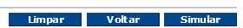

**Figura 21 Botões: Seção Parâmetros**

## SEÇÃO: COMPROMETIMENTO MENSAL DO CLIENTE

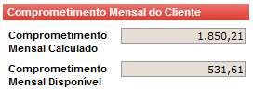

**Figura 22 Seção: Comprometimento Mensal do Cliente**

A partir da **figura 22**, temos que:

**Comprometimento Mensal Calculado:** É o campo no qual é demonstrado o valor de comprometimento mensal máximo que o cliente pode assumir perante a instituição. É calculado com base nas informações contidas na financeira do cliente, quando na implantação do Limite Global;

**Comprometimento Mensal Disponível:** É o campo no qual é demonstrado o valor remanescente que o cliente ainda tem disponível para utilizar como valor de parcela em uma nova operação de crédito. Assim, para efeito de cálculo, são considerados os valores já tomados pelo cliente.

## SEÇÃO: RESULTADO DA ANÁLISE *RATING* DA OPERAÇÃO

Nesta seção, a partir da **figura 23**, temos que:

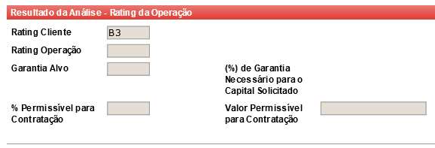

**Figura 23 Seção: Resultado da Análise *Rating* da Operação**

***Rating* Cliente:** É o campo no qual é demonstrado, à título de consulta, o *rating* atualizado pelo sistema XRISK, no momento da inserção da proposta da operação de crédito parcelado;

***Rating* Operação:** É o campo no qual é demonstrado o *rating* calculado com base em todas as variáveis que subsidiam a operação de crédito (informações dos grupos de parâmetros e garantias), considerando o PRINAD;

**Garantia Alvo:** É o campo no qual é demonstrado o percentual de garantia necessário para cobertura do capital solicitado;

**% Permissível para contratação:** É o campo no qual é demonstrado o percentual permissível para o cliente operar. O BANPARÁ estabelece a quantia de 50% como valor mínimo, sendo qualquer valor inferior a este percentual vedado;

**Valor permissível para contratação:** É o campo no qual é demonstrado o valor disponível para o cliente operar, com base nas garantias apresentadas e parâmetros da operação de crédito.

**Nota:** Na hipótese do valor apresentado ser inferior a 50%, será gerada uma pendência na operação de crédito (disposta no quadro de avisos) e a proposta será submetida à análise subjetiva.

## INSERÇÃO DA OPERAÇÃO

Após concluir a simulação, a próxima tela vide **figura 18** dispõe de um quadro- resumo dos **limites operacionais**, definidos no produto previamente selecionado. Deste modo, os valores produzidos na tela anterior de simulação são transferidos para esta etapa. Daí, nesta tela, será inserido o valor da TAC, conforme Tabela de Tarifas em vigor.

Além disso, ressalta-se que é neste momento que o usuário deverá inserir manualmente a data da 1ª amortização da parcela de uma dada operação, conforme parâmetros negociados na proposta, não sendo permitido prazo inferior a **30 dias** da data da inserção da operação, tampouco superior a **90 dias**. Deste modo, a carência da operação de crédito satisfaz as regras de negócio do produto.

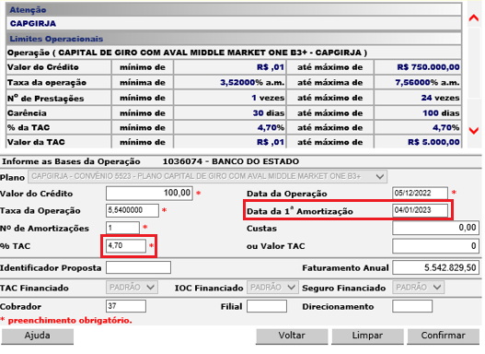

**Figura 24 - Quadro - resumo dos limites operacionais**

## RESUMO DA OPERAÇÃO

Na **figura 24**, são demonstradas as informações relativas à operação de crédito.

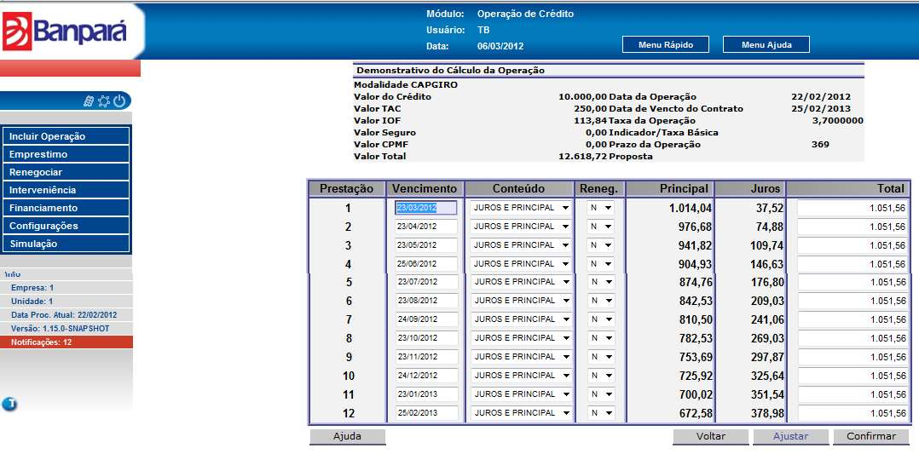

**Figura 25 Resumo da operação de crédito**

**Nota:** Nesta etapa, é de suma importância que o usuário atente para o valor das parcelas geradas na **figura 25**. Pois, estas não devem ser superiores ao valor dis- posto no campo do Comprometimento Mensal Disponível, elencado na **figura 22**.

Caso o Valor da Parcela seja superior ao Comprometimento Mensal Disponível, a proposta é submetida com o *status *



uma nova inserção do pleito de modo a ajustar os valores das parcelas.

## RESPONSÁVEIS DA OPERAÇÃO

São apresentados nesta etapa os dados referentes aos responsáveis / avalistas da operação de crédito. Nesta tela, o usuário deverá alimentar o sistema pelo número de avalistas informados na tela de simulação (**figura 8**), sendo **obrigatório** o preen- chimento dos dados de identificação de cada avalista, que pode ser Pessoa Física ou Pessoa Jurídica vide **figura 26**.

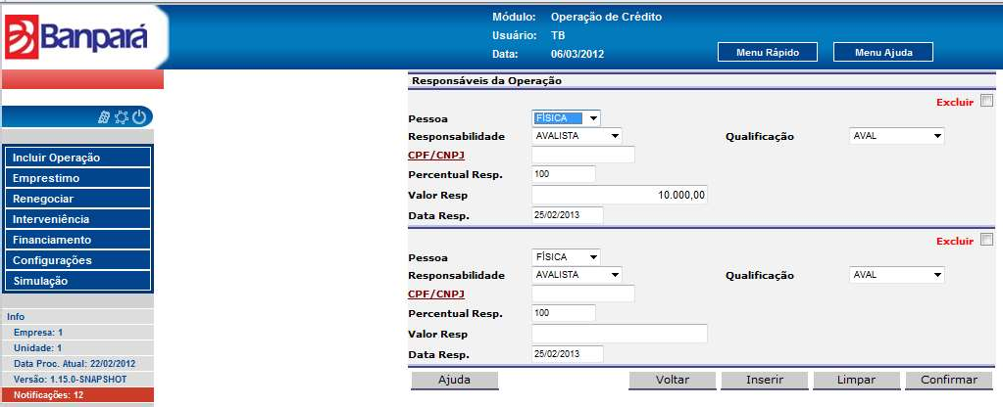

**Figura 26 Responsáveis da operação de crédito (avalistas)**

## RESUMO DOS PARTICIPANTES DA OPERAÇÃO

Após confirmação dos avalistas da operação de crédito, o sistema apresenta um **Resumo dos Participantes da Operação**. Nesta tela, temos 2 (duas) opções de transações, conforme sugere a **figura 27**. A saber:

**Voltar:** Botão funcional com a finalidade de voltar à tela anterior (**figura 22**); **Confirmar:** Botão funcional com a finalidade de prosseguir com a operação.

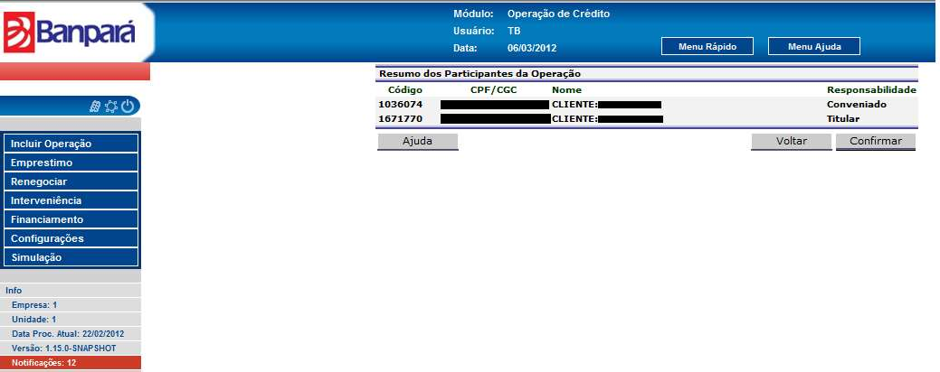

**Figura 27 Resumo dos Participantes da Operação**

Nesta etapa, devem constar os dados do cliente (empresa), de todos os avalistas relacionados à operação de crédito e do BANPARÁ.

**Nota:** Caso o sistema não apresente as informações dos avalistas e/ou ocorra algu- ma divergência quanto à quantidade de avalistas necessários para avalizar a opera- ção de crédito, o usuário deve acionar o comando do botão **Voltar**, no sentido de retornar à tela acerca dos responsáveis da operação, para o devido cadastro de to- dos os avalistas, pertinentes ao pleito creditício.

## INCLUSÃO DE GARANTIAS

Uma vez que os responsáveis / avalistas da operação de crédito estiverem confir- mados, deverão ser incluídas as garantias da operação. De praxe, conforme dispõe a **figura 8**, o sistema apresenta como garantia obrigatória o instituto do **Aval**.

Na próxima tela (**figura 28**), o usuário deve proceder com a inclusão de garantias. Neste âmbito, cabe um caso, conforme o produto de crédito selecionado previamen- te:

**Cessão de Direitos Creditórios CDC:** Garantia obrigatória apenas quando se tratar do produto **Giro Rápido**. Para tanto, o a-



  vinculada à operação de crédito.

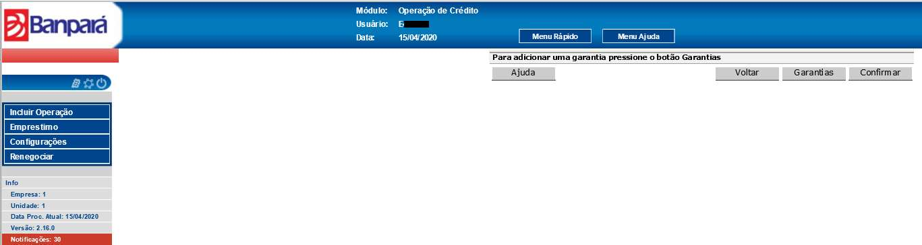

**Figura 28 Inclusão de garantias**

## 2.10.1.



Quando o usuário aciona o comando do botão **Garantias**, o sistema irá gerar uma nova tela para seleção da garantia vide **figura 23**. Posteriormente, o usuário deve- rá ampo **Opções**.

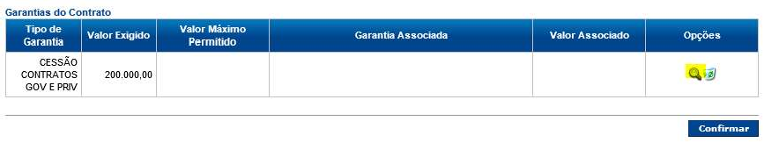

**Figura 29 Botão Garantias**

## 2.10.2. ESCOLHA DAS GARANTIAS DA OPERAÇÃO

o sistema irá exibir uma janela *pop-up*, cha-



Após clicar sobrea a l

(**figura 23**),

**figura 28**), na qual constar(ão) a(s) garan- tia(s) disponível(eis) a serem associadas à operação, devendo portanto o usuário selecionar quais irá utilizar. Para tal, é necessário clicar no ícone sob o campo **Op- ções** (**figura 29**) da respectiva garantia.

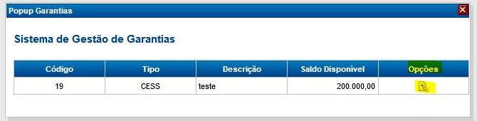

**Figura 30 Garantias Disponíveis**

Depois de escolher a(s) garantia(s) que será(ão) utilizadas na operação, o campo **Valor Associado** da **figura 28** deverá preenchido, conforme **figura 29.** O usuário, então, deve clicar no botão **Confirmar** (**figura 25**) para finalizar o processo de asso- ciação da garantia, retornando à tela da **figura 22**. Ao clicar no botão **Confirmar** (**fi- gura 22**), o usuário prosseguirá com a operação, chegando à tela da **figura 26**.

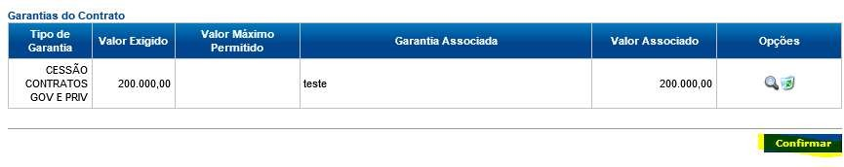

**Figura 31 Garantias do Contrato**

## INFORMAÇÕES PARA LIBERAÇÃO DO CRÉDITO

Nesta etapa, são informados os parâmetros para os quais os recursos pleiteados na operação de crédito serão destinados. Os dados referentes à agência e conta cor- rente do cliente são carregados automaticamente pelo sistema vide **figura 24**.

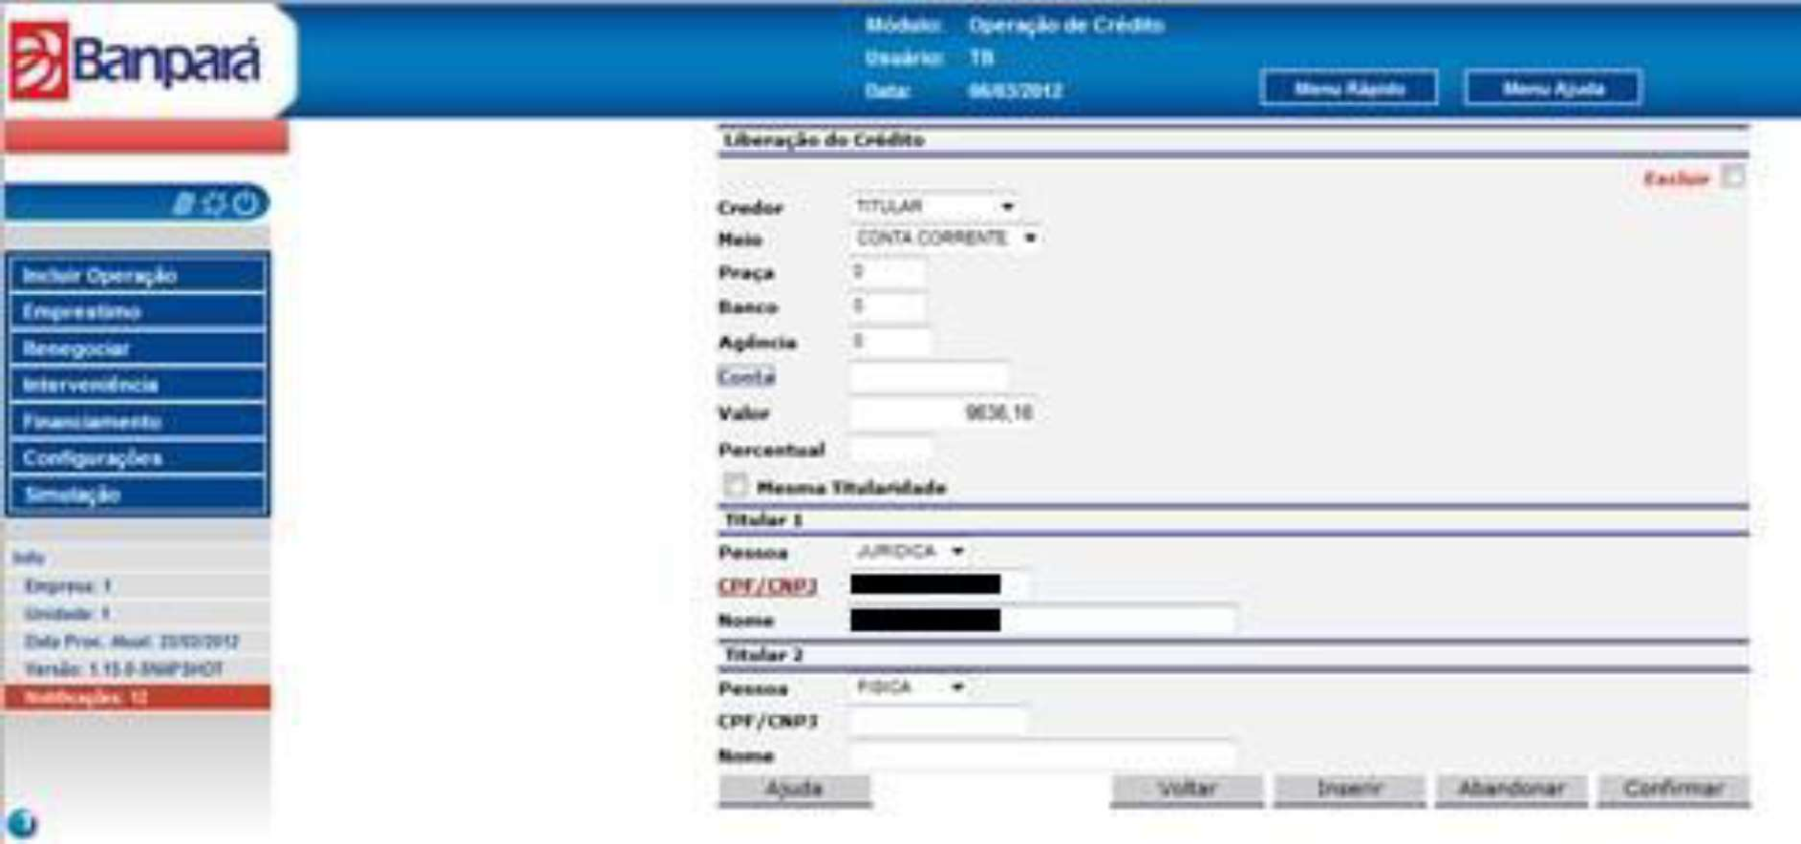

**Figura 32 Liberação de crédito**

Se houver alguma pendência nesta etapa, o usuário ainda pode voltar para fazer as devidas alterações e/ou inclusão de alguma informação. Caso contrário, basta clicar



**Nota 1:** Em se tratando de propostas de crédito parcelado do produto Giro Rápido, o usuário deverá indicar **obrigatoriamente** a mesma conta corrente do domicílio ban- cário, informada no contrato, objeto de Cessão de Direitos Creditórios CDC.

**Nota 2:** Quando o cliente possuir mais de uma conta corrente ativa no BANPARÁ, sejam estas cadastradas em única unidade de relacionamento ou mais, o usuário deverá informar manualmente, no campo **Conta**, aquela que se refere a unidade de- sejada, que no caso deve a mesma agência a qual está implantando a proposta.

## PENDÊNCIAS DO CONTRATO

Nesta tela (**figura 27**), o sistema demonstra as pendências geradas no processo de inclusão da operação de crédito. Diante das informações, estando de acordo, o usu- ário deve prosseguir com a proposta n

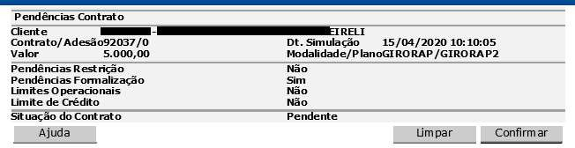

**Figura 33 Pendências do contrato**

É importante destacar que, dentre as pendências aqui tratadas, existem 2 (dois) ce- nários possíveis de ocorrer:

**Contrato pendente:** Situação na qual o número de contrato, atrelado à propos- ta de crédito parcelado, encontra-se plenamente apto para análise dos comitês de



**Contrato aberto:** Situação na qual o número do contrato, atrelado à proposta de crédito parcelado, **não** se encontra apto para análise dos comitês de crédito, na

  reinse-

rir nova proposta de crédito.

Após confirmação da etapa anterior, a proposta de operação de crédito parcelado será submetida à esteira de aprovação dos comitês de crédito, no Módulo Gestão de Risco  **figura 34**.

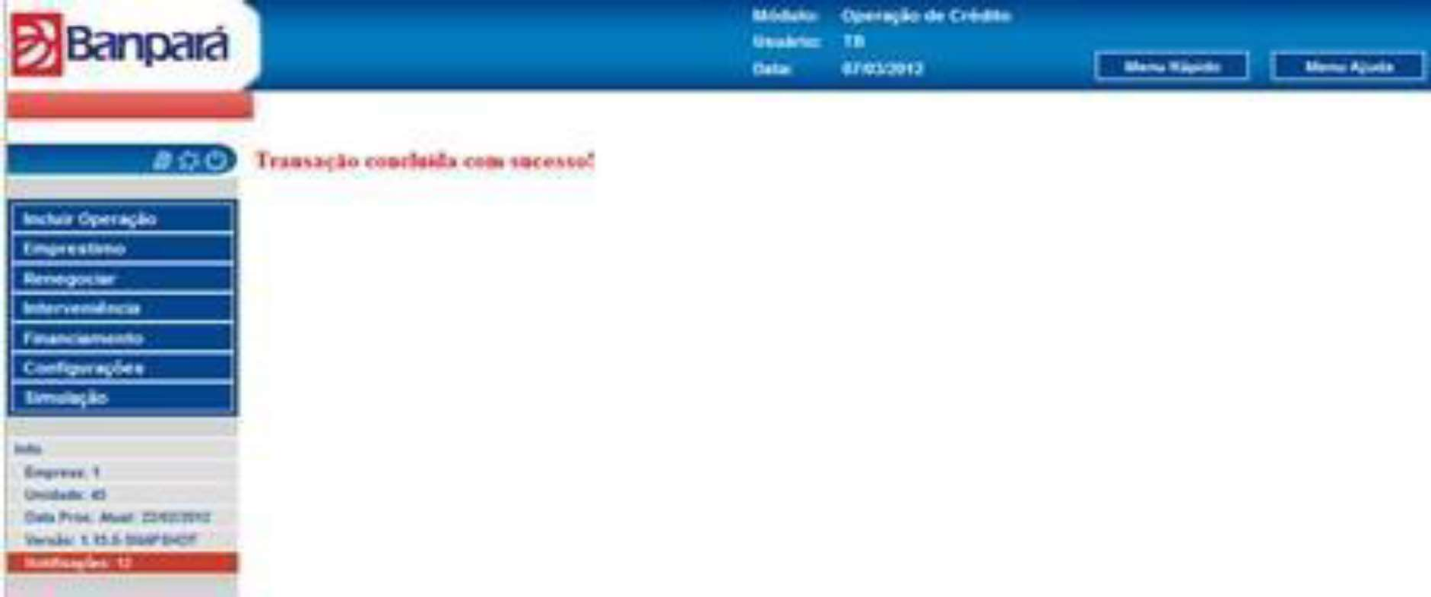

**Figura 34 Transação concluída com sucesso**

## 3.Impressão de Operações

## Após acessar o Módulo Operação de Crédito, selecione no menu a opção Incluir Operação, seguida da opção Impressão de Operações.

## 

**Figura 35- Incluir Operação/ Impressão de Operações**

Na tela seguinte, deverá ser informado os dados da operação a ser impresso a Cédula de Crédito Bancário (CCB).

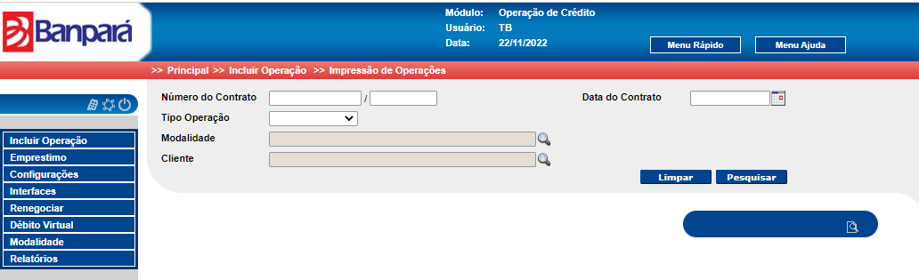

**Figura 36-Impressão de Operações**

## 4.Emprestimo

## 4.1.Recuperação

## Após acessar o Módulo Operação de Crédito, selecione no menu a opção Emprestimo, seguida da opção Recuperação.

## Figura 37-Emprestimo/Recuperação

Na tela seguinte, deverá ser informado os dados da operação para a recuperação.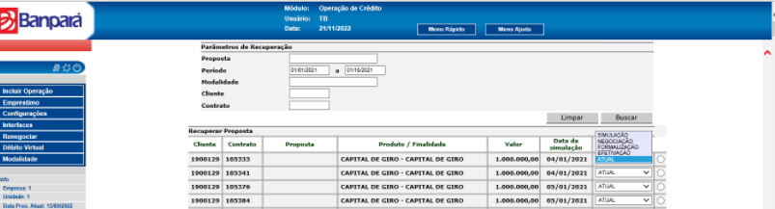

**Figura 38 - Recuperação**

**4.2.Excluir Operações Não Efetivadas**

## Selecione no menu a opção Emprestimo, seguida da Excluir Operações não Efetivadas.

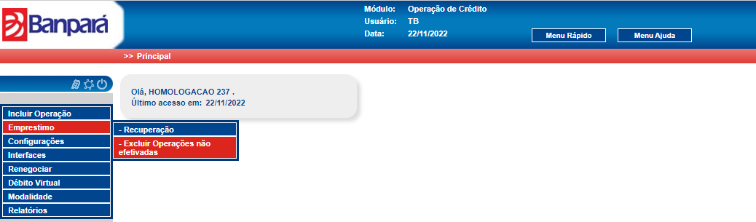

**Figura 39-Emprestimo/Excluir Operações não Efetivadas**

Na tela seguinte, deverá ser informado os dados para o cancelamento de uma operação.

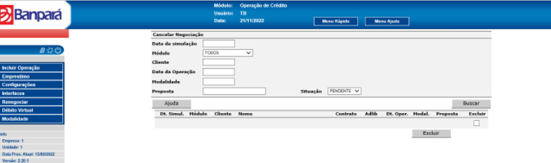

**Figura 40-Excluir Operações não Efetivadas**

**5.Configurações**

**5.1- Configuração de Planos**

## Após acessar o Módulo Operação de Crédito, selecione no menu a opção Configurações, seguida da opção Configuração de Planos.

## 

**Figura 41 - Configurações/Configuração de Planos**

Na tela seguinte aparecerá a opção para configurar os planos das modalidades de renegociação, podendo adicionar uma nova modalidade ou alterar.

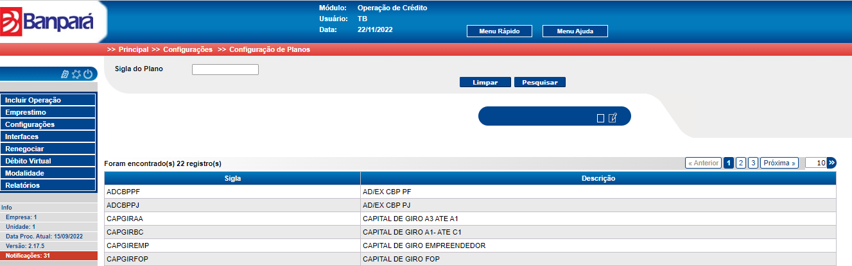

**Figura 42 - Configuração de Planos**

**6.Renegociar**

**6.1. Renegociação**

## Após acessar o Módulo Operação de Crédito, selecione no menu a opção Renegociar, seguida da opção Renegociação.

## 

## Figura 43 - Renegociar/ Renegociação

Na tela seguinte, devera ser informado o campo **Cliente**, e em seguida ser clicado clique no botão **Pesquisar**  para buscar o cliente que possui contratos a serem renegociados.

## 

## Figura 44 - Renegociação/ Pesquisar Cliente

**7.Débito Virtual**

**7.1 Consultar Débito Virtual**

No menu do módulo Operação de Crédito, o usuário deverá selecionar a opção Débito virtual, seguindo a opção Consultar Débito Virtual. – vide **Figura 45.**

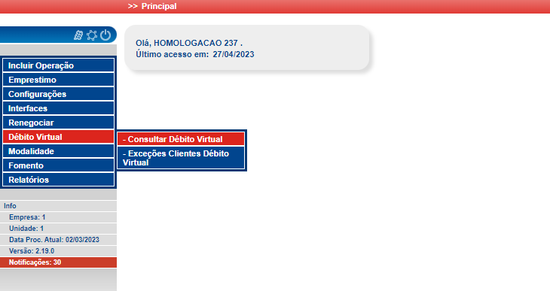

**Figura 46 - Débito Virtual > Consultar Débito Virtual**

Em seguida, na tela gerada (**figura 46**), o usuário pode preencher os filtros de pesquisa. Caso não sejam preenchidos os filtros, clicando no botão de pesquisar todas as informações serão apresentadas para a consulta. Conforme mostra na **figura 47.**

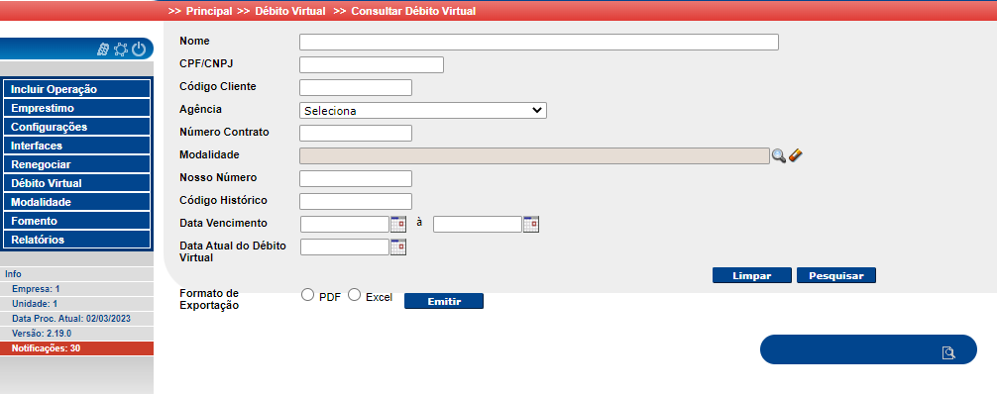

**Figura 47- Consultar Débito Virtual**

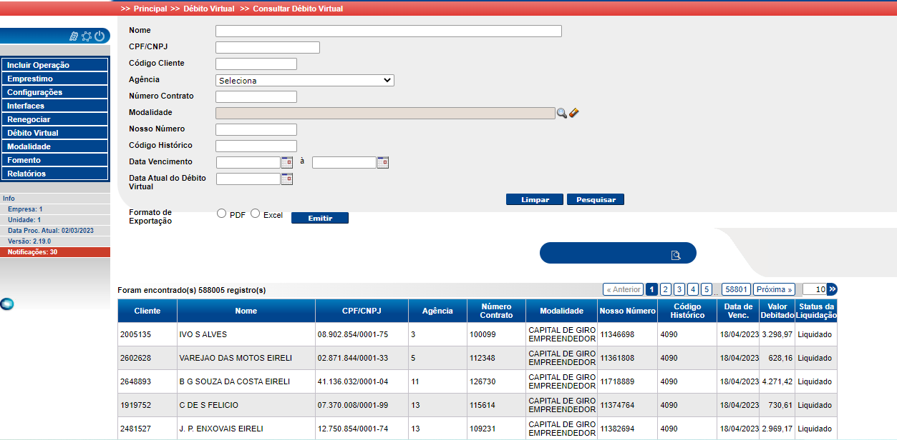

**Figura 48- Consultar Débito Virtual**

Para a consulta de um débito, basta selecionar um cliente nos registros de pesquisa e clicar no botão de consultar na barra de ferramentas. Assim o sistema abrira a tela para a Consulta. Conforme mostra a **figura 49.**

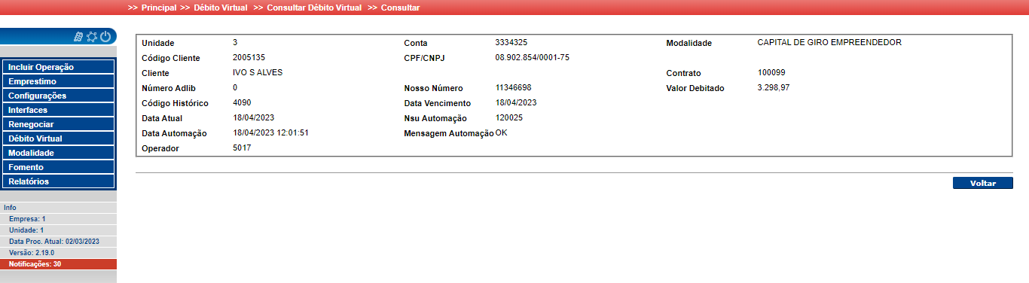

**Figura 49- Consultar Débito Virtual >> Consultar**

**8.Modalidade**

**8.1 Consultar Modalidade**

Após acessar o Módulo Operação de Crédito, selecione no menu a opção Modalidade, seguida da opção Consultar Modalidade**.**

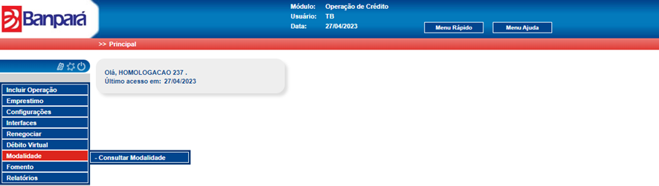 **Figura 50-Modalidade/ Consultar Modalidade**

Na tela seguinte, devera ser informado o campo **Sigla** ou **Descrição**, e em seguida clique no botão **Pesquisar**  para buscar a modalidade.

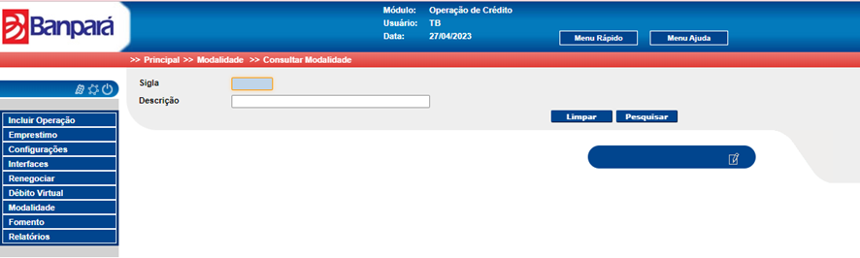

**Figura 51- Consultar Modalidade/Tela de pesquisa**

A partir da **figura 52**, identificamos o resultado da pesquisa em que cada modalidade se encontra, através das cores indicadas na legenda.

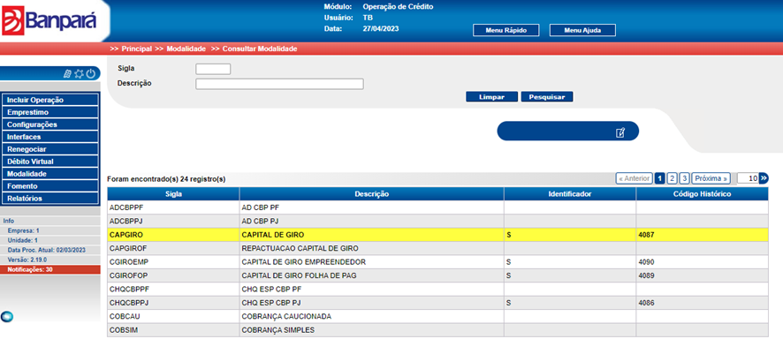

# Figura 52- Consultar Modalidade/ Pesquisar

# Após clicar no resultado da pesquisa conforme figura 52, a tela Modalidade >> alterar, permitirá registar o código do débito virtual conforme figura 53.

# 53 – Consultar Modalidade / alterar

# CAPÍTULO II MÓDULO: GESTÃO DE RISCO

## ACOMPANHAMENTO E APROVAÇÃO DA PROPOSTA DE OPERAÇÃO DE CRÉDITO

Para acompanhamento e aprovação de uma proposta de operação de crédito, o usuário deve acessar o **Módulo Gestão de Risco**, conforme sugere a **figura 47**.

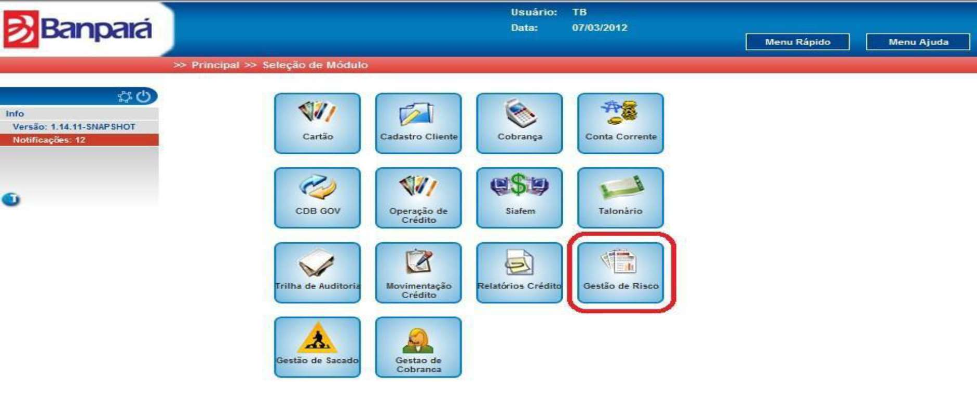

**Figura 47 Módulo Gestão de Risco**

Cada proposta de crédito é encaminhada à esteira de aprovação dos comitês delibe- rativo de crédito, conforme regramento de alçadas deliberativas. De praxe, todas as propostas de operações de crédito parcelado são passíveis de análises por parte da Mesa de Crédito.

Na hipótese de uma proposta acima da alçada da Mesa de Crédito, o sistema enca- minha o pleito automaticamente ao comitê competente, conforme regramento de al- çadas supracitado, para então deliberação final.

Ressalta-se que cada comitê somente terá acesso para votação da proposta, poste- riormente à conclusão do voto do comitê anterior.

**Nota 1:** O usuário, por sua vez, deverá emitir seu parecer selecionando a opção **Pendências**, seguida opção **Parecer Operações Pendentes**. Deste modo, quando na abertura da proposta que se encontra na esteira de aprovação, o usuário deixa registrado no campo **Parecer** sua análise, subsidiando assim (de forma consultiva) a decisão das instâncias superiores.

**Nota 2:** O procedimento mencionado na **Nota 1** é descrito nos itens que seguem neste capítulo: **1.2. ETAPA DE PENDÊNCIAS** e **1.3. PARECER DE OPERAÇÕES PENDENTES**.

Durante o processo de análise das propostas de crédito, os comitês que detêm a alçada deliberativa poderão: **Aprovar**, **Negar** ou **Retomar** uma dada proposta de crédito, sendo esta última ação tomada nos casos em que seja necessário fazer ajustes na mesma. A seguir, temos a descrição de cada uma delas.

**Aprovar:** Se as pendências forem aprovadas pelo comitê competente ao voto de uma proposta de crédito, será dada a continuidade na análise da operação, na esteira de aprovação;

**Negar:** Se as pendências forem negadas pelo comitê competente ao voto de uma proposta de crédito, a operação é NEGADA e todas as instâncias da esteira de aprovação de crédito deste pleito são CANCELADAS;

**Retomar:** Se uma proposta de crédito sofrer recomendação de alteração do

seus parâmetros, a unidade de relacionamento do cliente poderá emitir um novo pa- recer para justificar tais apontamentos indicados pelo comitê responsável por esta ação. O usuário também tem a opção de proceder com a Recuperação da Proposta (sem a necessidade de refazer todo o processo), conforme é descrito no **Capítulo III**.

**Nota 3:** No âmbito da ação de Retomar, o objetivo é tratar a ocorrência apontada pelos comitês responsáveis. Dessa forma, após o usuário realizar o(s) ajuste(s) re- comendado(s) na proposta de crédito, quando no **Módulo Operação de Crédito**, e/ou refazer o parecer, quando no **Módulo Gestão de Risco**, a proposta é submeti- da novamente ao regramento de alçadas deliberativas para apreciação dos comitês.

## CONSULTA DE OPERAÇÕES PENDENTES

Na tela seguinte (**figura 40**), o usuário poderá acompanhar todas as instâncias da

n-



.



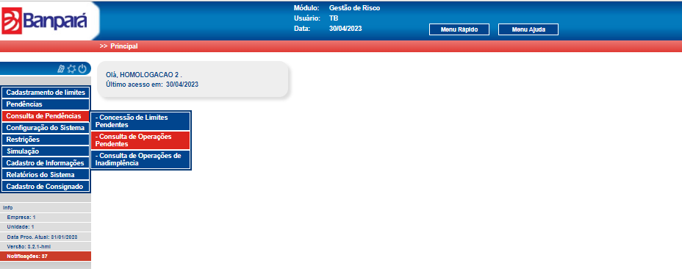

**Figura 48 Funcionalidade Consulta de Pendências / Consulta de Operações Pendentes**

A partir da **figura 49**, identificamos o *status* em que cada proposta encontra-se, atra- vés das cores indicadas na legenda, bem como dos comitês de crédito que estão envolvidos no processo de análise da proposta.

Assim, um pleito creditício pode assumir 6 (seis) situações. A saber: **Pendente** (cor azul); **Em andamento** (cor roxa); **Aprovado** (cor verde); **Negado** (cor vermelha); **Cancelado** (cor preta); e **Substituído** (cor laranja).

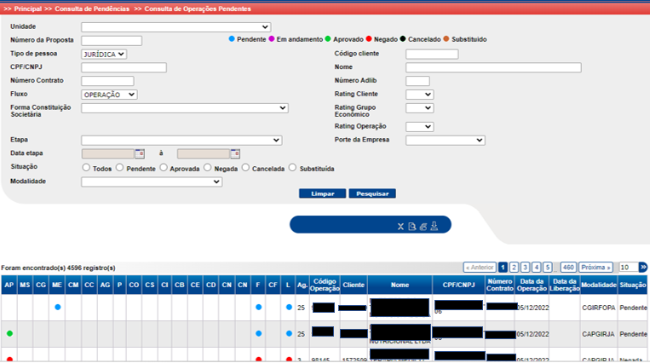

**Figura 49- Esteira de aprovação de crédito**

## ETAPA DE PENDÊNCIAS

Etapa antecedente aos comitês de crédito, sendo gerada uma esteira contendo a(s) operação(ões) de crédito, nas quais são destacadas as pendências, conforme suge- re a **figura 50**.

Para tanto, o usuário deverá selecionar a opção **Pendências**, seguida da opção **Pa- recer Operações Pendentes**. Daí é concedido o acesso às operações pendentes de parecer / análises.

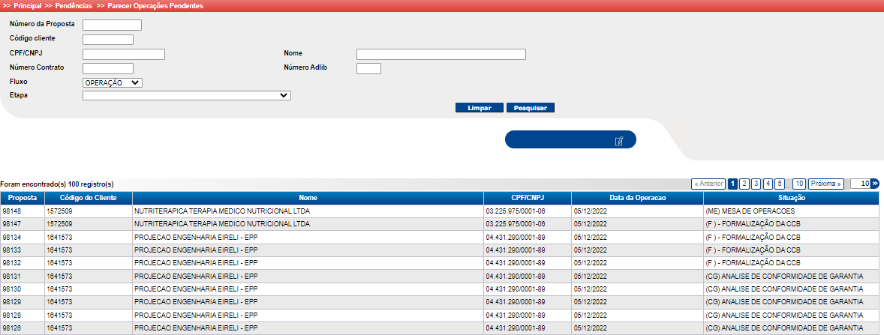

|  |  |  |  |
| --- | --- | --- | --- |
| 12/07/2022 | 1.3 | Inclusão do CA25. | Gabriele Nascimento |

|  |  |  |  |
| --- | --- | --- | --- |
| 12/07/2022 | 1.3 | Inclusão do CA25. | Gabriele Nascimento |

|  |  |  |  |
| --- | --- | --- | --- |
| 12/07/2022 | 1.3 | Inclusão do CA25. | Gabriele Nascimento |

**Figura 50 Etapa de pendências**

  i-



almente pela Mesa de Crédito, com devida emissão de parecer, são elencadas na

## figura 49.

Caso o comitê deliberativo que detém a alçada indique que a proposta de crédito deverá ser **RETOMADA**, o pleito retornará a agência do cliente. A unidade de relaci- onamento do cliente poderá, portanto, emitir novo parecer que justifique tais apon- tamentos, além de poder anexar documentos.

É importante lembrar que a unidade em questão ainda tem a opção de recuperar a operação de crédito no **Módulo Operação de Crédito**, para devida correção.

Neste sentido, a proposta será submetida novamente pelo fluxo e será gerada nova distribuição para análise dos comitês de crédito, para então posterior efetivação

vide **figura 51**.

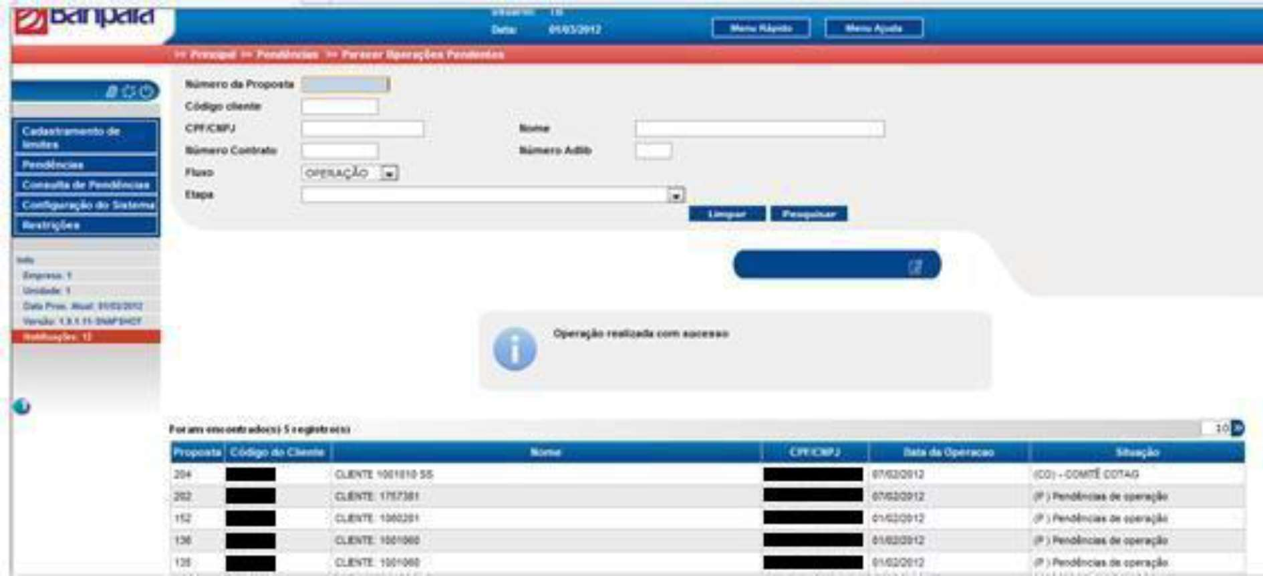

**Figura 51 Resolução de pendências**

## PARECER DE OPERAÇÕES PENDENTES

Após o (re)cadastramento da proposta de operação de crédito parcelado (**Módulo Operação de Crédito**), os comitês de crédito poderão emitir os devidos pareceres (**Módulo Gestão de Risco**), conforme a ordem de votação, caso a operação não for aprovada automaticamente ela irá para os comitês deliberativos, e prossegue com a ordem de votação.

Para tal, basta selecionar a opção **Pendências**, seguida da opção **Parecer Opera- ções Pendentes**. Nesta etapa, é possível também anexar arquivos nas propostas de operação de crédito.

Para adição de anexos, o usuário deve clicar no botão **Adicionar**, em destaque na

**figura 52**, .

**Obs.:** Cada arquivo está limitado ao tamanho máximo em disco de **10MB**.

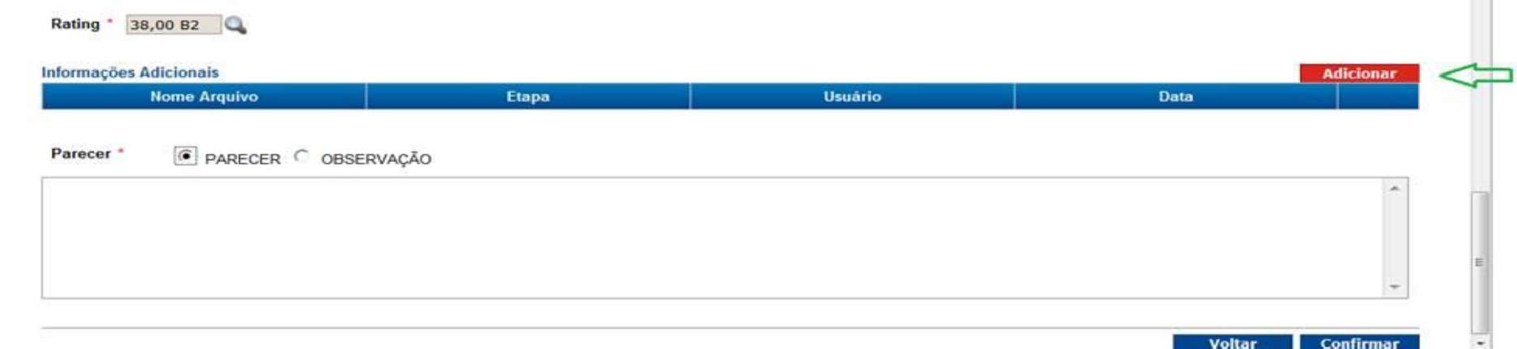

**Figura 52 Adicionando arquivos**

Em seguida, uma nova tela é gerada pelo sistema. O usuário deve clicar no novo botão **Adicionar** vide **figura 53**.

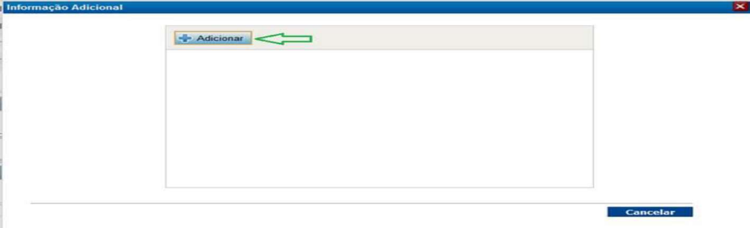

**Figura 53 - Adição de anexo**

Daí o sistema indaga sobre o local do arquivo a ser anexado. O usuário deve seleci- onar o arquivo desejado e clicar no botão **Enviar** vide **figura 54**.

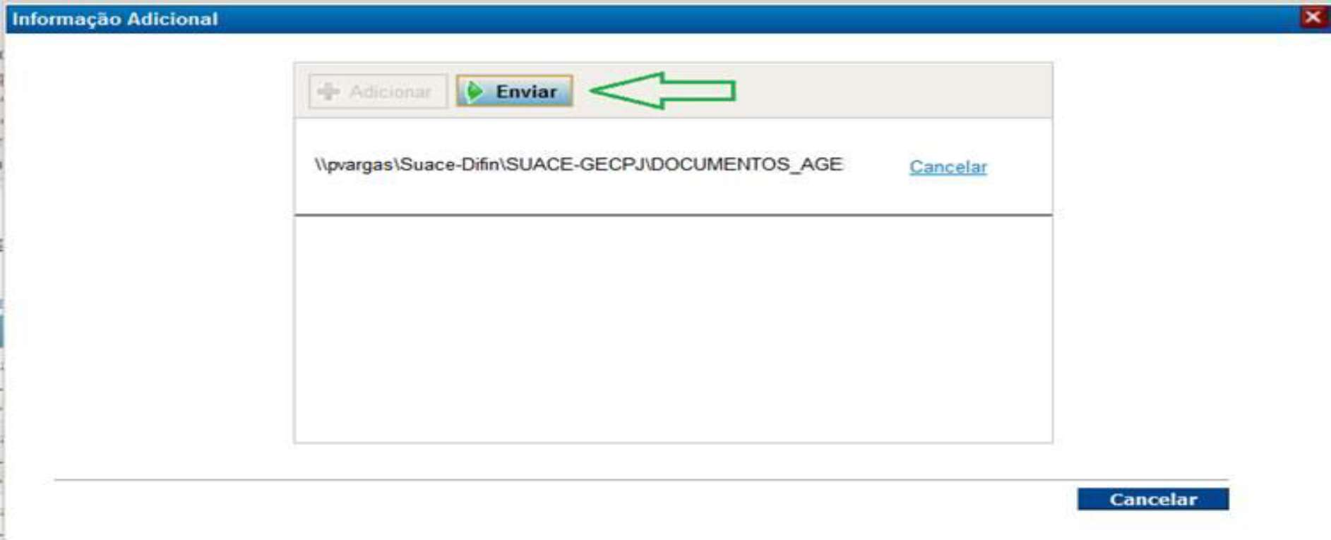

**Figura 54 Enviando anexo**

Logo em seguida, o arquivo anexado aparecerá na tela. Caso o usuário deseje ex- cluí-lo, deverá clicar no ícone da lixeira ao lado, em destaque na **figura 55**.

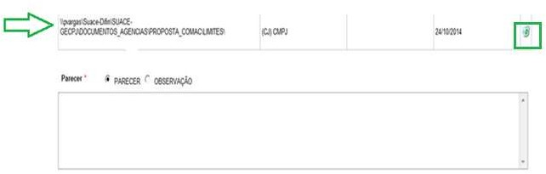

**Figura 55 Envio / exclusão de anexo**

Por conseguinte, após a conclusão do parecer, o(s) arquivo(s) estará(ão) disponíveis para visualização no **Módulo Gestão de Risco**, na opção **Consulta de Pendências**, seguida da opção **Consulta de Operações Pendentes**, ao final da tela da proposta de crédito, quando na consulta da mesma na esteira de aprovação vide **figura 56**.

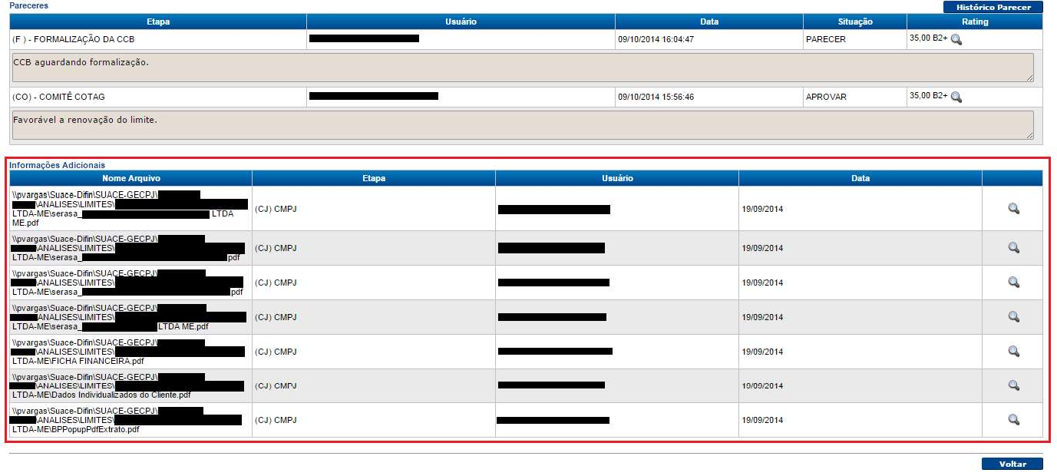

**Figura 56 Arquivos da proposta de crédito**

## ETAPA DE FORMALIZAÇÃO

Nesta etapa, o sistema permite a emissão da CCB referente à operação de crédito aprovada previamente pelos comitês. O usuário deve, portanto, selecionar a opção **Pendências**, seguida da opção **Parecer Operações Pendentes**, selecionar a ope- ração desejada e clicar no botão **Aprovar**, conforme sugere a **figura 57**.

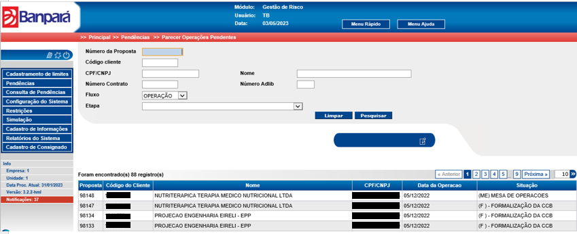

**Figura 57 Formalização da operação de crédito**

Em se tratando de contratos do produto **Giro Rápido**, o sistema apresenta uma tela para seleção e emissão individualizada que só permite emitir o termo de constituição de garantia para operações com garantia, da **CCB** e do **Termo de Constituição de Garantia** vide **figura 58**.

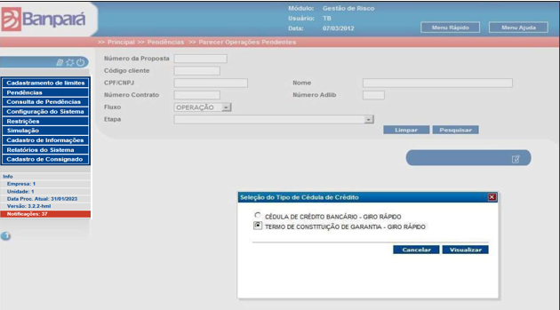

**Figura 58 Formalização da operação de crédito (Giro Rápido)**

**Nota 1:** Nesta instância, em que pese o consentimento e/ou interesse pela tomada de crédito por parte do cliente, é **imperativo** que esta etapa seja concluída pelo usuário do sistema, necessariamente lotado na unidade de relacionamento do clien- te, **tão somente** em conjunto da ação de colher a assinatura de todas as partes en- volvidas no processo. A saber: o BANPARÁ, o representante legal da Pessoa Jurídi- ca e os avalistas.

**Nota 2:** Nos casos em que ocorram possíveis falhas e/ou erros de ordem sistêmica,

quando neste procedimento, o usuário poderá emitir em outro momento a CCB refe- rente a operação de crédito previamente aprovada pelos comitês, executando o co- mando de reimpressão de CCB, no **Módulo Operação de Crédito** (opção: **Incluir Operação** >> **Impressão de Operações**).

## ETAPA DE LIBERAÇÃO

Finalmente, nesta etapa, ocorre a concessão do crédito em conta corrente do clien- te. Esta instância ficará habilitada somente após a conclusão de todas as etapas an- teriores (comitês de crédito). Isto é, quando todas elas estiverem finalizadas (votadas como **aprovada**).

Neste ensejo, o usuário do sistema, lotado na unidade de relacionamento do cliente, deverá incluir no campo de parecer a confirmação das assinaturas de todos os en- volvidos. Esta ação implica na liberação do crédito em conta corrente no processa- mento noturno.

Abaixo, na **figura 59**, temos uma demonstração de propostas aprovadas que já cumpriram todas as etapas do ciclo do crédito.

**Nota:** É importante ressaltar que as propostas de operações de crédito parcelado poderão ser consultadas a qualquer momento e em qualquer *status*, bastando que o usuário acesse a opção **Consulta de Pendências**, seguida da opção **Consulta de Operações Pendentes**, conforme descrito no item **1.1. CONSULTA DE OPERA- ÇÕES PENDENTES**.

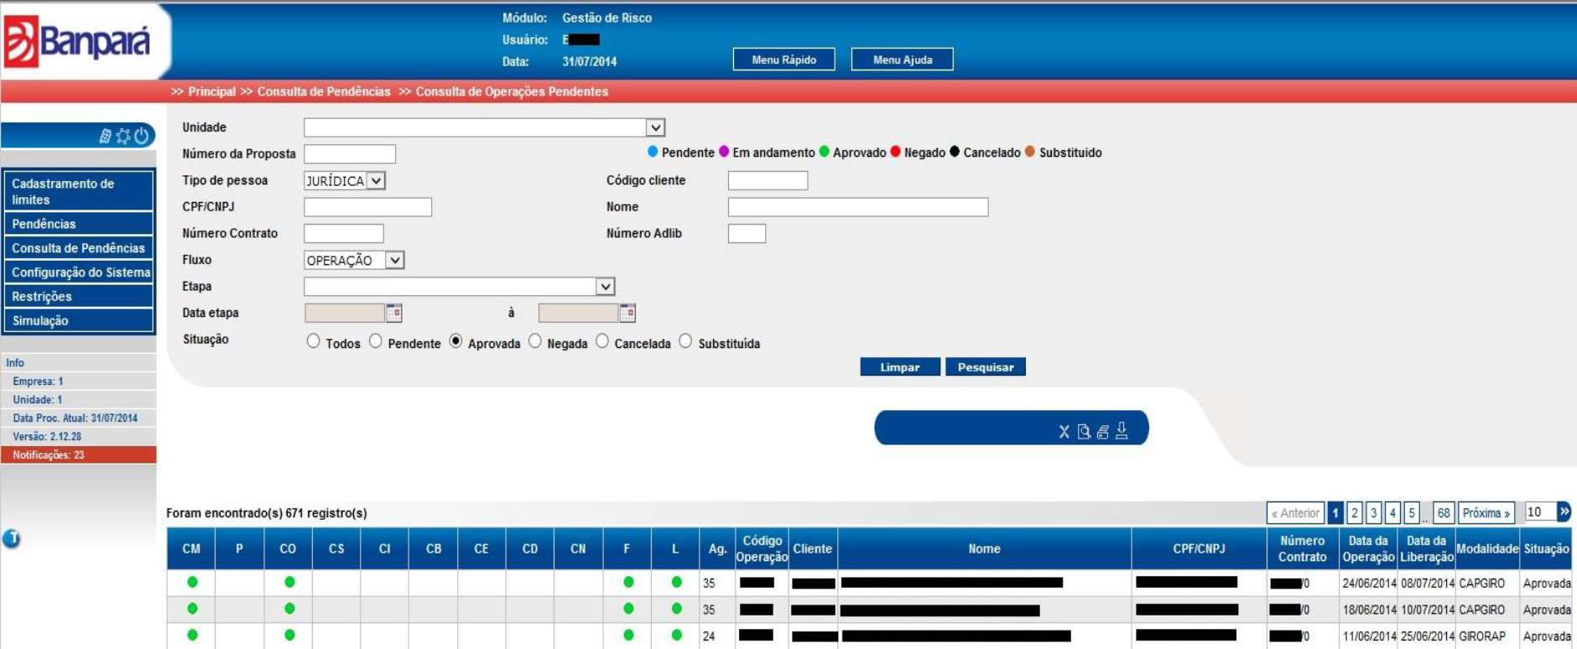

**Figura 59 Esteira de aprovação (propostas de operação de crédito parcelado aprovadas)**

Posto isto, temos que esta tela acima (**figura 59**) serve de acompanhamento das propostas de operações de crédito parcelado e permite a consulta de pareceres rela- tivos às pendências, bem como ao andamento da proposta em si, durante todo o processo de análise creditícia.

# CAPÍTULO III RECUPERAÇÃO DA OPERAÇÃO DE CRÉDITO

## 1. RECUPERAÇÃO DA OPERAÇÃO DE CRÉDITO

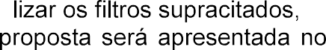

Esta funcionalidade permite ao usuário que uma operação de crédito parcelado seja recuperada. Isso atende a necessidade de reabrir uma proposta de crédito já enca- minhada para avaliação dos comitês de crédito, desde que esta esteja com *status* de **Pendente**.

A seguinte tela (**figura 60**) ilustra as opções que o usuário deve selecionar para exe- cutar

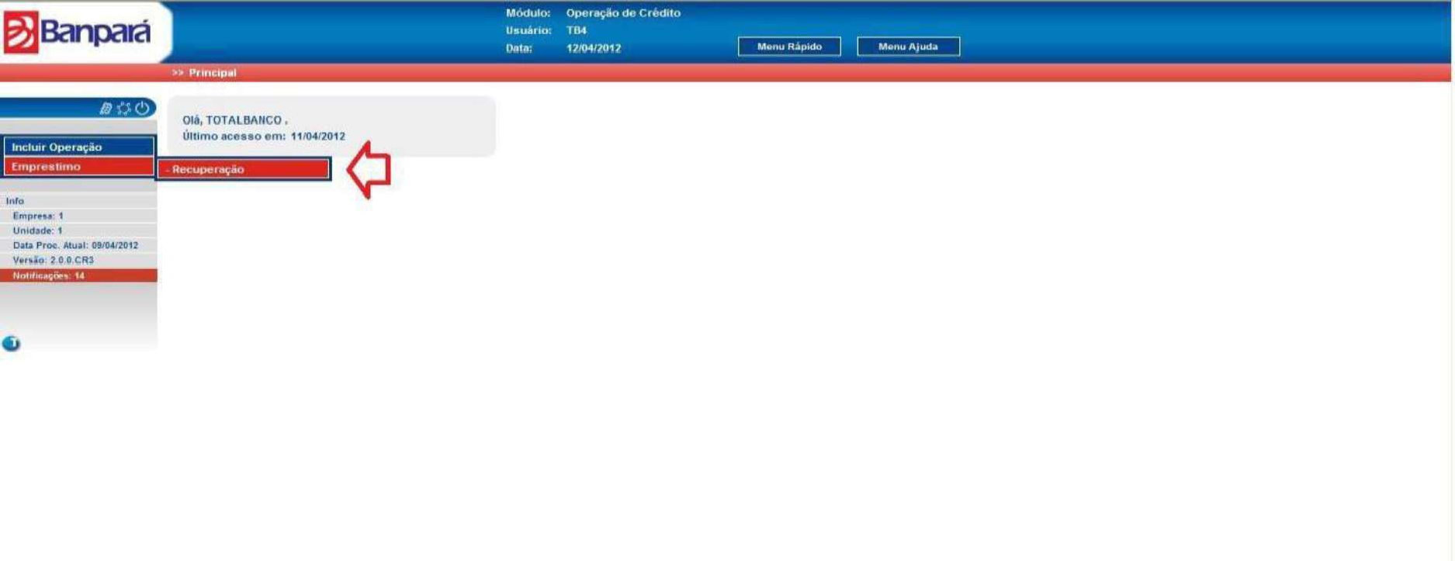

**Figura 60 Funcionalidade Recuperação da Operação de Crédito**

A partir da **figura 61**, temos que a proposta pode ser recuperada utilizando um dos seguintes filtros. Ei-los:

**Proposta:** Número atribuído à proposta na inserção da operação; **Período:** Data da implantação da proposta de operação de crédito; **Modalidade:** Nome da modalidade operada;

**Cliente:** Nome do cliente responsável pela operação;

**Contrato:** Número de controle atribuído à operação de crédito.

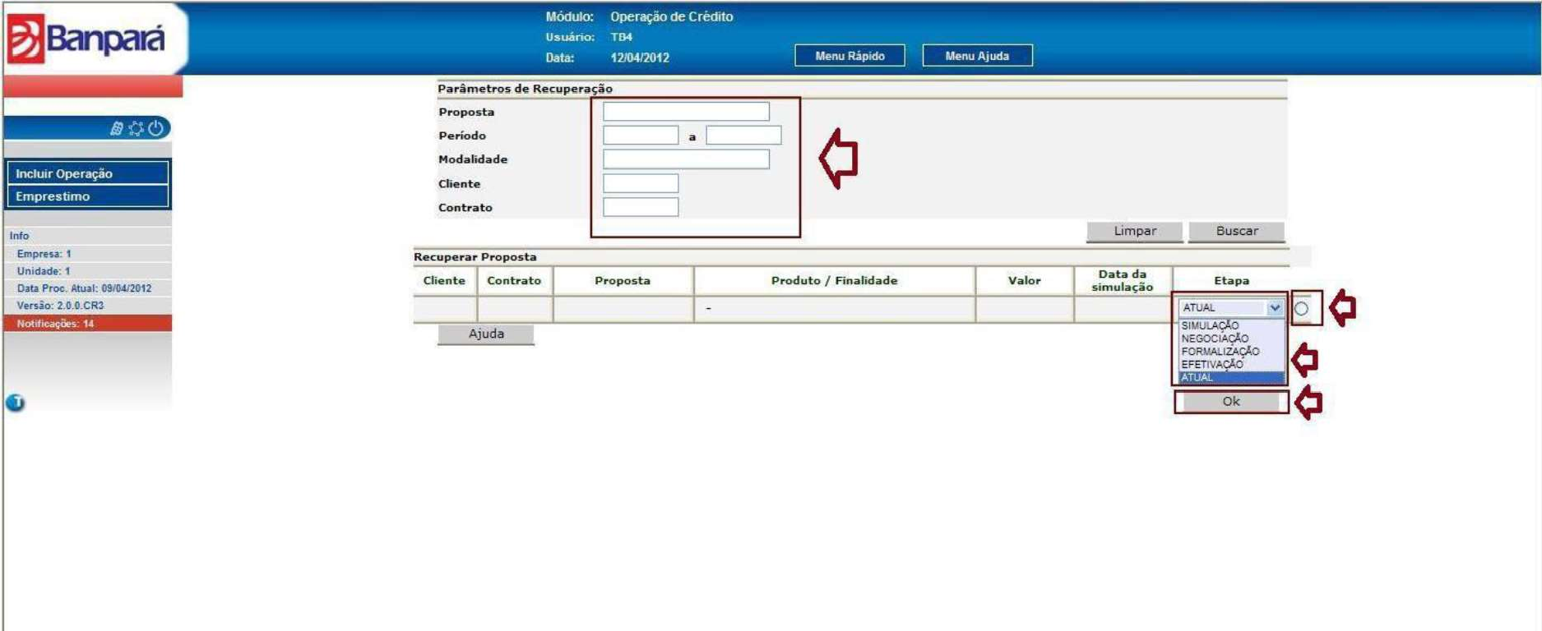

**Figura 61 Filtros da funcionalidade Recuperação da Operação de Crédito**



deve selecioná-la para ser recuperada. Feito isto, basta clicar no círculo, destacado na **figura 51**, ao final da linha.

**figura 61**, deverá ser escolhido pelo usuário no sentido de fazer com que a proposta, ao ser recuperada, seja aberta diretamente onde deve ser feito uma dada alteração de forma pontual.



Logo, é sugerido que a proposta de crédito seja recuperada a partir da etapa de **si- mulação**. Pois, a tela que segue (**figura 62**) é distinta da tela do simulador, previsto no item **2.2. SIMULADOR DE OPERAÇÃO**, no **Capítulo I**.

Assim, a recuperação de uma proposta de operação de crédito parcelado ocorre a partir da tela, apresentada na **figura 62**.

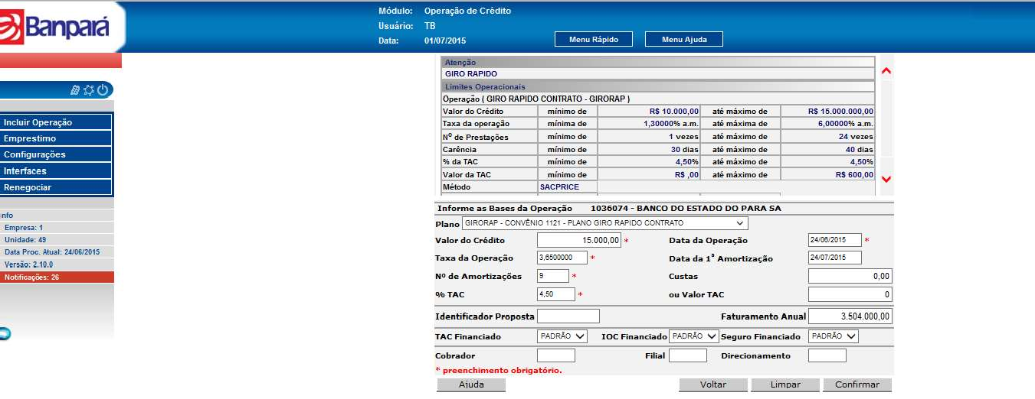

**Figura 62 Execução da funcionalidade Recuperação da Operação de Crédito**

# 

# GLOSSÁRIO

**AVALISTA** Pessoa física responsável pelo pagamento das parcelas de um finan- ciamento ou empréstimo efetuado por outra pessoa e/ou empresa. Para as Institui- ções Financeiras que cedem crédito, o avalista é tido como a segurança de que a dívida será quitada.

**CCB** Cédula de Crédito Bancário.

**CDC** Cessão de Direitos Creditórios. É o negócio jurídico firmado através de con- trato, no qual uma das partes contratantes transfere a *outrem* seus direitos em uma relação jurídica obrigacional.

**CHERWELL** Plataforma *web*, disponível na intranet do BANPARÁ, onde são gera- das as demandas da Central de Atendimento aos Funcionários. Isto é, ambiente pa- drão para registro de chamados.

**CLIT** Código do cliente formado por 7 (sete) dígitos numéricos, quando na confec- ção da ficha cadastral do mesmo.

**CODEC** Comitê Deliberativo de Crédito.

**CONSAD** Conselho de Administração do Banco do Estado do Pará S.A.

**DIRCO** Diretoria Colegiada.

**DROPDOWN** Botão virtual que permite a seleção filtrada de opções limitadas.

**FOPAG** Folha de pagamento.

**GECPJ** Gerência de Produtos Comerciais Pessoa Jurídica.

**LIMITE GLOBAL** Trata-se do limite de crédito máximo que um cliente pode tomar. Em outras palavras, é quanto o Banco pode emprestar para um cliente considerando a média do faturamento.

**NUACE** Núcleo de Análise de Crédito Comercial.

**PRINAD** Probabilidade de Inadimplência.

**RATING** Notas de Crédito emitidas por agências de classificação de risco sobre a qualidade de crédito.

**SUCPJ** Superintendência de Crédito Comercial Pessoa Jurídica.

**TAC** Taxa de Abertura de Crédito.

**X-RISK** Sistema de Risco de Crédito. Ferramenta interna que calcula os *ratings*

pré-concessão de crédito.

# REFERÊNCIAS BIBLIOGRÁFICAS

## BANPARÁ. MPSB DE CRÉDITO COMERCIAL PESSOA JURÍDICA.